硕 士 学 位 论 文
（专业学位硕士）

基于LLM与深度学习的医疗器械专利自动分类研究与应用
Research and application of medical device patent automatic classification based on LLM and deep learning

学生姓名
指导教师
学科专业 生物与医药
毕业时间 二零二六年六月

基于LLM与深度学习的医疗器械专利自动分类研究与应用

学位授予单位：沈阳药科大学 代码：10163
研究生姓名：
所学专业：生物与医药
学位类别：硕士
指导教师： 职称：
评阅人： 职称：
学位论文完成日期：2026年5月
答辩委员会主席：
答辩时间：2026年6月x日
计：学位论文 页
表格 个
插图 幅

基于LLM与深度学习的医疗器械专利自动分类研究与应用

研究生姓名：

导 师 姓名：

答辩委员会主席：

答辩委员会委员：

申请学位级别：硕士学位 专业名称：生物与医药
答辩日期：

关于学位论文独立完成和内容创新的声明

本人郑重声明： 所呈交的学位论文是本人在导师的指导下进行的研究工作及所取得的成果。论文中除已注明引用和致谢的内容外，不包含其他个人已经发表或撰写过的研究成果，也不包含为获得任何教育机构的学位或证书而使用过的材料，对论文研究做出贡献的个人或集体，均在论文中作了明确声明并表示了谢意。本声明的法律责任由本人承担。

学位论文作者签名： 日 期 ：

学位论文版权使用授权书

论文《基于LLM与深度学习的医疗器械专利自动分类研究与应用》系 医疗器械 学院 生物与医药 专业 在沈阳药科大学攻读博士□/硕士学位期间完成的作品。
本学位论文作者完全了解学校有关保留、使用学位论文的规定，同意学校保留并向国家有关部门或机构送交论文的印刷件和电子版，允许论文被查阅和借阅。本人授权沈阳药科大学可以将本学位论文的全部或部分内容编入有关数据库进行检索，可以采用影印、缩印或扫描等其他复制手段保存和汇编本学位论文。
（涉密、内部论文在解密后适用本授权书）
本学位论文属于
1、内部论文（ √ ）（期限 10 年；注：不公开年限不超过年）
2、公开论文（ ）
（请在以上相应方框内打“√”）
学位论文作者签名： 年 月 日

导师签名： 年 月 日

目录
摘要 I
ABSTRACT II
第一章 绪论 1
1.1 研究背景及意义 1
1.1.1 研究背景 1
1.1.2 研究意义 3
1.2 研究现状 3
1.2.1 文本分类算法演进 4
1.2.2 现有研究分析 6
1.3 研究内容及流程 6
1.3.1 研究内容 6
1.3.2 研究流程 7
1.4 论文结构 9
第二章 相关理论与技术概述 10
2.1 专利数据 10
2.2 专利分类体系 11
2.2.1 国际专利分类体系 11
2.2.2 联合专利分类体系 12
2.2.3 医疗器械监管分类体系 12
2.3 机器学习方法 13
2.3.1 LR 14
2.3.2 KNN 14
2.3.3 RF 14
2.3.4 XGBoost 15
2.4 深度学习方法 15
2.4.1 TextCNN 16
2.4.2 BERT 17
2.5 大模型相关技术 18
2.5.1 Qwen 19
2.5.2 RAG 19
2.5.3 Dify 20
第三章 数据集与预处理 21
3.1 数据集介绍 21
3.2 专家标注数据集构建 25
3.2.1 二级标签获取 25
3.2.2 抽样设计 27
3.2.3 抽样结果评估 29
3.3 自动标注工作流构建 33
3.3.1 环境搭建 33
3.3.2 自动标注工作流设计 34
3.3.3 自动标注结果评估 36
3.3.4 案例分析 39
3.4 置信度过滤与最终数据集 39
3.5 数据增强 41
第四章 分类模型设计与评估 43
4.1 分类模型设计 43
4.1.1 机器学习模型 43
4.1.2 深度学习模型 44
4.2 分类模型评估 47
4.2.1 模型对比实验 47
4.2.2 消融实验 51
4.2.3 外部验证 53
第五章 系统设计与实现 55
5.1 需求分析 55
5.1.1 功能需求分析 55
5.1.2 非功能性需求分析 57
5.2 系统设计 57
5.2.1 系统架构设计 57
5.2.2 数据库设计 59
5.3 系统实现 60
5.3.1 开发环境及工具 60
5.3.2 用户模块实现 61
5.3.3 单条分类模块实现 62
5.3.4 批量分类模块实现 63
5.3.5 分类历史与导出模块实现 64
5.4 系统测试与验证 65
5.4.1 功能测试 65
5.4.2 非功能测试 66
第六章 总结与展望 67
6.1 总结 67
6.2 创新点 68
6.3 展望 69
参考文献 71
致谢 77

摘要
医疗器械发明专利是创新的重要体现，在近几年来数量激增。但是由于医疗器械专利涉及到多个领域知识、文本较长、专业术语多等原因，给专利审查部门的归类管理、企业防范侵权风险及监管部门进行产品注册都造成困难。而且目前的专利分类主要依照IPC或CPC来进行，无法准确对应到《医疗器械分类目录》中的22大类。为了克服这些问题，本文选取IPC分类号为A61B的医疗器械发明专利作为样本进行研究，希望可以利用深度学习的方法将其自动分到《医疗器械分类目录》所包含的22个一级产品类别。
为了解决原始专利数据标签质量较低的问题，在此基础上提出了一个完整的数据标注方法。利用分层抽样的方式得到一部分专家标注子集，然后用基于Qwen大模型以及RAG的方法实现自动标注的工作流。其中引入《医疗器械分类目录》，利用条件分支进行判断来处理类别混淆的问题，从而形成了一个由58587个样本组成的高质量的专业化训练数据集，同时使用生成式的大模型对少样本类进行了扩充，一定程度上缓解了样本分布极不平衡的问题。
在此基础上，本文提出一种基于预训练语言模型和卷积神经网络的分类模型BERT-TextCNN。该模型利用Chinese-RoBERTa-wwm-ext获取文本深层次动态语义信息，在此基础上使用不同大小卷积核TextCNN得到局部重要特征，从而综合考虑全局及局部信息进行专利文本分类。
结果表明，本文的模型在测试集中得到0.8153Accuracy以及0.7527MacroF1-score,各项性能参数明显高于LR、KNN、RF、XGBoost等传统机器学习方法以及单个深度学习方法，在外部验证集中，模型的Accuracy为0.9000，远超目前各大平台上的分类器，证明其良好的鲁棒性。根据该模型开发一个基于B/S架构的医疗器械专利自动分类系统，可以供用户在线对专利内容进行分类预测并且展示预测结果。
本研究不仅实现了从专利分类标准到行业监管标准转变，同时也为医疗器械的情报分析、审查提速以及监管决策提供技术支持与数据支持。
关键词：医疗器械，发明专利分类，BERT，Qwen

ABSTRACT
Medicaldeviceinventionpatentsareanimportantmanifestationofinnovation,andthenumberhassurgedinrecentyears.However,duetothefactthatmedicaldevicepatentsinvolvemultiplefieldsofknowledge,longtexts,andmanyprofessionalterms,itisdifficultforpatentexaminationdepartmentstoclassifyandmanage,enterprisestopreventinfringementrisks,andregulatoryauthoritiestoregisterproducts.Moreover,thecurrentpatentclassificationismainlybasedonIPCorCPC,whichcannotaccuratelycorrespondtothe22categoriesinthe'MedicalDeviceClassificationCatalogue'.Inordertoovercometheseproblems,thispaperselectsthemedicaldeviceinventionpatentwithIPCclassificationnumberA61Basasampleforresearch,hopingtousethedeeplearningmethodtoautomaticallyclassifyitintothe22first-levelproductcategoriesincludedinthe'medicaldeviceclassificationcatalogue'.
Inordertosolvetheproblemoflowqualityoforiginalpatentdatalabels,acompletedatalabelingmethodisproposedonthisbasis.Apartoftheexpertannotationsubsetisobtainedbystratifiedsampling,andthentheworkflowofautomaticannotationisrealizedbyQwenlargemodelandRAGmethod.Amongthem,theintroductionof'medicaldeviceclassificationcatalogue',usingconditionalbranchestojudgetodealwiththeproblemofcategoryconfusion,thusformingahigh-qualityprofessionaltrainingdatasetcomposedof58587samples.Atthesametime,thegenerativelargemodelisusedtoexpandthesmallsampleclass,whichalleviatestheproblemofextremelyunbalancedsampledistributiontoacertainextent.
Onthisbasis,thispaperproposesaclassificationmodelBERT-TextCNNbasedonpre-trainedlanguagemodelandconvolutionalneuralnetwork.ThemodelusesChinese-RoBERTa-wwm-exttoobtainthedeepdynamicsemanticinformationofthetext.Onthisbasis,TextCNNwithdifferentsizesofconvolutionkernelsisusedtoobtainlocalimportantfeatures,soastocomprehensivelyconsidertheglobalandlocalinformationforpatenttextclassification.
Theresultsshowthatthemodelinthispaperobtains0.8153Accuracyand0.7527MacroF1-scoreinthetestset.TheperformanceparametersaresignificantlyhigherthantraditionalmachinelearningmethodssuchasLR,KNN,RF,XGBoost,andasingledeeplearningmethod.Intheexternalverificationset,theAccuracyofthemodelis0.9000,farexceedingthecurrentclassifiersonmajorplatforms,provingitsgoodrobustness.Accordingtothemodel,anautomaticclassificationsystemformedicaldevicepatentsbasedonB/Sarchitectureisdeveloped,whichcanbeusedforuserstoclassifyandpredictpatentcontentonlineanddisplaythepredictionresults.
Thisstudynotonlyrealizesthetransformationfrompatentclassificationstandardstoindustryregulatorystandards,butalsoprovidestechnicalsupportanddatasupportformedicaldeviceintelligenceanalysis,reviewaccelerationandregulatorydecision-making.
Keywords:medicaldevices，Classificationofinventionpatents，BERT，Qwen

绪论

研究背景及意义

研究背景
医疗器械产业是融合了生命科学、机械、电子及信息技术等多种高尖端技术于一体的高技术、高风险、高投入行业。医疗器械的技术水平直接关系到人类健康，对疾病的诊断治疗与健康维护具有至关重要的作用[1]。在生物医学工程与人工智能技术深度融合的背景下，医疗器械已成为全球主要经济体竞相布局的关键战略领域[2]。同时，随着我国人口老龄化的加速、慢性病发病率逐年上升，地区间医疗资源配置不平衡等问题的凸显，使医疗器械产品在疾病的预防、诊断、治疗及康复环节中体现出更加重要的作用与价值[3]。医疗器械的创新研发已成为近年来我国健康产业领域的研究热点。
由于医疗器械产品研发周期长、资金投入巨大且面临极高的监管门槛，发明专利成为了企业保护技术成果、降低研发风险以及维持市场核心竞争力的重要手段[4]。通过专利布局，医疗器械企业可以为高额创新研发投入构筑保护壁垒，不仅使技术创新得到了显著促进，更加速了产业的整体转型与优化升级，全球范围内，该领域的专利申请数量呈现持续增长态势。依据欧洲专利局（European Patent Office, EPO）发布的最新数据表明，2024年度医疗器械领域的专利申请量突破1.5万件，在各类技术领域中位居前列[5]。在中国，依据国家药品监督管理局相关统计数据，自2019年以来医疗器械注册数量持续上升，反映出行业发展活跃度不断提升。这一趋势对精准的技术监测与知识产权保护机制提出了更高要求[6]。
然而，现行的全球专利管理体系与实际的医疗器械产业监管体系之间存在严重的信息不对称。目前的专利分类主要依赖国际专利分类（International Patent Classification, IPC）[7]和联合专利分类（Cooperative Patent Classification, CPC）[8]系统，在IPC体系中，A61B类目涉及医学影像、诊疗工具以及外科器械等范畴。但药品监管与市场准入审核通常不依赖于上述通用分类标准，而是依据各国药品监督管理部门制定的专业化分类规则开展工作。这使得国际专利分类虽然具有全球普适性，但其分类逻辑过于广泛，与药品监督管理部门制定的《医疗器械分类目录》属于完全不同的体系。
2017年，中国国家药品监督管理局（National Medical Products Administration, NMPA）发布新版《医疗器械分类目录》，将原有的43个子目整合为22个一级产品类别和206个二级产品类别[9,10]，以适应行业发展的新需求。尽管此次改革显著优化了医疗器械管理体系的结构化水平，但专利分类系统与现行监管法规之间的体系鸿沟仍然存在。这种分类体系的脱节给医疗器械企业在创新研究过程中带来了现实困境。
在专利预警和查新阶段，企业往往难以通过通用的IPC分类号精准映射到医疗器械的具体监管目录类别。这导致检索结果中混杂了大量非医疗器械类或者不属于该医疗器械类别的冗余专利，严重影响查新效率与数据收集的准确性。专利分类与医疗器械分类目录映射关联的缺失，使企业和监管机构在进行技术评估时，无法快速锁定某一专利技术特征所对应的监管风险等级[11]。这直接制约了企业在知识产权风险控制及研发方向选择上的决策效率。同时，这也为监管机构的技术评估效率带来了挑战。
如何解决这两套体系的自动映射问题一直是行业痛点。传统的人工分类方式在海量专利文献面前，不仅效率低下，并且极易产生因标注人员的背景知识差异导致分类结果的不一致甚至错误[12]。同时，医疗器械领域的专利文本因其独特的特性而更具挑战性：一方面表现为文档长度较长，并融合了医学、机械工程、电子学、材料科学及信息技术等多学科的专业术语；另一方面则体现在信息结构复杂，涉及跨领域的综合知识体系[13]。
深度学习以及自然语言处理等人工智能技术的兴起，为这一瓶颈的解决带来了契机。与传统机器学习算法相比，以BERT为代表的自然语言处理（Natural language processing, NLP）技术可以自动提取专利摘要中的语义特征，大语言模型（Large Language Models, LLM）在长文本理解上表现出非凡的潜力[13]。但针对医疗器械专利向专业监管的《医疗器械分类目录》自动映射这一垂直领域的研究尚属空白。
当前，实现这两套不同体系之间的自动映射主要面临着以下三个方面的技术挑战。首先，IPC分类体系的构建基础主要是发明专利的技术原理，而《医疗器械分类目录》的分类体系则侧重于产品的临床用途和监管风险，这两者之间的分类逻辑存在着本质的差异。这种跨体系的语义不对称，导致传统的关键词匹配或浅层语义模型难以实现两者之间的准确映射。其次，目前公开的医疗器械发明专利数据缺少依据《医疗器械分类目录》的高质量标注。这导致垂直领域模型无法提供稳定可靠的监督信号，模型可能捕获错误的技术逻辑关联，产生知识幻觉，降低了其在实际应用场景中的可靠性。此外，由于《医疗器械分类目录》的二级、三级细分子目录下样本的稀疏与极度不平衡，同时海量专利文本由行业专家人工标注时间与人力成本高昂，导致缺乏具有层级细粒度的高质量标签，制约了模型实现从通用专利向精细化层级目录转化的技术路径。如何在数据受限条件下构建稳健的第一层级映射基准，是实现全层级精细映射面临的先行挑战。
为解决该领域面临的瓶颈问题，当前亟待构建符合行业特性、面向《医疗器械分类目录》的高质量标注数据集；并在此基础上探索一种融合大模型知识推理与深度学习特征抽取的混合框架，建立医疗器械专利与行业监管标准之间的精确映射关系。

研究意义
发明专利是技术创新的重要体现，虽然已经形成比较完整的体系，但是主要集中在专利检索和技术领域的划分上，不能很好地满足医疗器械监管及发展对于精准匹配的需求。在医疗器械这一高度依赖专利保护且研发投入巨大的高科技领域，这种匹配缺失直接导致了研发创新与行业监管标准的脱节。而《医疗器械分类目录》是我国医疗器械产品的注册、审查、风险管理等工作的基本依据。如果能够建立起它们之间的映射关系，不仅能够消除通用专利体系与监管体系间的信息不对称，更能为企业进行知识产权精准预警以及制定研发决策提供依据，促进技术创新成果转化为实际的应用价值。同时可以支撑行业监管机构提升技术评估与注册审查的效率，从而助力国产创新医疗器械在严峻的国际市场竞争中实现高效合规与商业转化。
在专利数量持续快速增长的背景下，人工方式完成专利到监管类别的映射面临成本高、效率低和一致性低的问题。通过构建面向医疗器械分类目录的自动专利分类模型实现规模化、稳定化的专利映射或许是解决问题的关键。真实专利数据的标签往往存在噪声，甚至是缺失，而且分类口径也随政策调整而变化，这些问题制约自动分类模型的训练效果与应用可靠性[14]。围绕低质量原始标签条件下的专利自动分类问题开展系统研究，不仅可以填补深度学习技术在医疗器械监管映射领域的应用空白，更有助于探索数据治理与模型建模相结合的有效路径，为实现从通用技术语义向垂直监管逻辑的跨体系对齐，以及未来进一步开展层级化、精细化的专利文本深度挖掘与精细化映射提供方法参考与理论支撑。
因此，开展面向《医疗器械分类目录》的医疗器械发明专利自动分类的研究对于打通专利分类体系和行业监管标准之间的衔接，赋能医疗器械研发企业精准的创新决策与监管机构高效的技术评估，以及推动医疗器械专利领域后续的分析工作具有重要的理论意义和现实意义。

研究现状

文本分类算法的演进与前沿进展
文本分类研究经历了从基于统计学的机器学习，到基于神经网络的深度学习，到当前以预训练模型及生成式大模型为主导的演进阶段。
（1）从特征工程到预训练模型
早期的文本分类研究主要采用逻辑回归（Logistic Regression, LR）、朴素贝叶斯（Naive Bayes, NB）等模型。通过词袋模型、TF-IDF权重向量化或N-gram统计特征等方法将非结构化文本映射为高维稀疏特征空间，但受限于人工特征选择的局限，无法捕获深层语义信息[15-17]。随着深度学习的兴起与发展，2014年，Kim提出的TextCNN模型利用多尺度卷积核实现了对短语级局部语义特征自动提取[18]。长短期记忆网络（Long Short-Term Memory, LSTM）通过门控机制解决了深层网络训练中的梯度消失问题，强化了对时序依赖关系的建模[19]。2018年，BERT模型开启了“预训练+微调”的新范式，通过双向编码器表示和自注意力机制显著提升了跨领域任务的泛化性能[20]。然而，在面对术语密集的专利长文本时，这些方法仍面临远距离特征捕获能力不足等问题。

（2）长文本分类与全局建模
针对传统模型在处理长文本时存在的瓶颈，研究者从稀疏注意力机制、层级化编码和长上下文大模型三个技术路径实现对长文本的全局语义建模。以Longformer等为代表的模型通过引入稀疏注意力机制，将计算复杂度降低至线性水平，实现对长文档的直接表征[21]。Yang等提出的层级注意力网络（Hierarchical Attention Networks, HAN）首先利用编码器在词级进行分布式向量化，再通过注意力机制聚合词向量生成句子表示，再利用句子级编码器捕获句间逻辑，最终在保留局部细节的同时构建出文档级的全文表示[22]。随着长上下文大模型技术取得突破性进展，Qwen-Long、ChatGLM-1M等模型通过位置编码改进与外推技术，极大程度提升了对长文本全局语义关联的建模精度[23-25]。

垂直领域专用预训练模型的发展
为实现实现对特定行业语义特征的精准对齐，预训练模型逐渐向垂直领域专用预训练模型发展。针对专利文本特有的层级结构与语义复杂性，研究界提出了多种改进模型。Lee等提出的PatentBERT是在大量专利文献上进行领域适应性预训练，使它能更好地理解专业技术词汇，在IPC和CPC分类上PatentBERT也表现良好[26]。Bekamiri团队设计的PatentSBERTa基于Sentence-BERT架构，生成的句向量足以胜任基于语义相似度的多标签分类及检索任务[27]。RoBERTa则通过剔除NSP任务、引入动态掩码并扩大Batch Size，显著增强了多标签专利分类的鲁棒性[28]。而在处理长文本依赖方面，XLNet凭借自回归预训练方式，性能表现甚至优于BERT[29]。Xie等构建的专利专用对比学习模型则通过引入对比学习，在预训练阶段强化对硬负样本的判别能力，显著增强了模型对“有源”与“无源”等语义高度相似医疗器械类别的区分度[12]。

层次化文本分类技术的发展
针对专利文本特有的层级结构与语义复杂性，研究界提出了多种改进模型。相较于前述方法，He Zhu构建的层级感知树同构网络HiTIN更注重层级逻辑，该架构利用结构编码器将层级信息嵌入文本表示，确保模型在预测子组时能感知主组信息，从而攻克了层级分类中的逻辑一致性难题[30]。2024年，研究者在此基础上引入基于路径约束的交叉熵损失函数，通过在目标函数中显式惩罚违反层级包含逻辑的预测路径，强制模型遵循“由大类到子类”的推理链条，显著提升了模型在数据稀疏子类上的分类精度与稳健性[12]。这些层次化文本分类技术的发展为实现医疗器械专利文本从基础的一级分类映射向更高细粒度的二级、三级分类发展提供了理论基础。

大语言模型与自动化数据治理进展
2023年，LLM为代表的生成式 AI 开启了自然语言处理的新范式。LLM不仅在长文档理解上展现出巨大潜力，特别是检索增强生成（Retrieval-Augmented Generation, RAG）技术的介入，允许模型将《医疗器械分类目录》、行业法规及审查指南作为外部知识库进行决策辅助[31]，有效缓解了垂直领域的知识过时与幻觉问题。此外，针对专家指出的高质量标注成本高、标签噪声治理困难等痛点，利用 Dify 等低代码智能体构建自动化标注工作流，正成为实现大规模专利数据精炼与垂直领域模型深度适配的关键路径[32]。这为本研究构建高质量训练集、解决原始标签噪声提供了系统性的技术支撑。

现有研究分析
（1）专利文本分类领域国内外研究进展
国内外研究者在专利文本分类领域已取得显著成果，研究热点从单一的文本特征提取逐渐向深度表征、多模态融合等方向演进。PaECTER通过引入专利引证网络信息，实现了对专利级全局语义的增强建模，证明了非文本特征在捕捉隐含技术关联中的核心价值[33]。Xie等通过整合专利摘要、权利要求书及专利附图特征，利用跨模态对齐技术实现了对多源异构信息的协同表征，显著提升了识别精度[12]。PatentSBERTa利用增强的SBERT架构提升了专利间的语义距离计算精度，为处理多标签分类任务提供了稳健的向量空间支撑[27]。针对医疗等具有高度专业壁垒的垂直领域，RAMHA等通过在Transformer架构中集成适配器模块，在保留预训练模型通用语义的同时，以低参数代价完成对特定领域逻辑的精准迁移[34]。这些成果为探索医疗器械专利向《医疗器械分类目录》的跨体系映射研究奠定了技术基础。
（2）当前存在的问题
尽管专利分类技术日益成熟，但针对《医疗器械分类目录》的医疗器械专利自动映射研究仍属空白，并且存在以下亟待解决的技术问题：
在数据层面，存在医疗器械垂直领域自动化标注的置信度评价机制缺失。目前尚无经NMPA备案的标注协议支撑的公开语料库，可靠监督信号的缺失导致垂直领域模型在训练初期极易捕获错误的技术逻辑关联，进而产生知识幻觉。同时缺乏针对医疗器械垂直领域标注质量的评价标准。标注数据的缺失与自动化标注逻辑偏差严重影响模型在实际应用场景中的可靠性。因此，建立系统性的置信度评价机制，识别并剔除原始弱标签中的噪声数据，是构建稳健分类模型的前提，也是医疗器械专利垂直领域数据治理方面亟待解决的问题之一。
在模型层面，现有专利文本分类模型及预训练模型虽在通用专利分类（如IPC、CPC系统）任务中取得了显著成果，但直接面向医疗器械专利与《医疗器械分类目录》自动映射的专用模型仍属研究空白。目前的研究多侧重于通用技术语义的提取，忽略了《医疗器械分类目录》以及相关指南、法规等所代表的行业行政监管语境与专利文本的技术原理语境之间的逻辑错位。如何有效利用RAG等技术将医疗器械监管背景知识注入模型推理过程，从而实现跨体系的语义精准对齐，是当前模型研究所面临的新挑战。此外，模型向细粒度目录层级的精准映射也是现有模型所面临的技术难点。
在应用层面，现有的专利数据库与检索平台主要基于IPC或CPC体系构建，难以直接输出符合NMPA监管逻辑的分类结果，面向医疗器械垂直领域的智能化专利数据平台仍处于匮乏状态。而在实际业务中，企业与监管机构往往依赖高成本、低效率的人工检索和筛选完成不同体系下的数据映射，这不仅造成大量人力与时间成本的浪费，更容易因为标注人员专业知识的匮乏导致分类精度与一致性下降。医疗器械专利数据集成化应用工具的缺乏导致专利技术特征与监管风险等级之间存在严重的信息断层，直接制约了企业在知识产权预警、合规性查新及研发方向决策上的效率。因此，构建具备跨体系自动化映射能力的专用服务平台，是打通技术创新与行业标准之间壁垒的实际需求。

研究内容及流程
针对现有研究存在的不足，本研究以IPC分类号为A61B的发明专利为对象，围绕《医疗器械分类目录》一级产品类别进行22类自动分类，旨在解决现有专利分类体系与行业监管标准脱节及原始标签质量低的问题。

研究内容
本文针对实现医疗器械专利与《医疗器械分类目录》自动映射研究中存在的专利技术体系与行业监管体系逻辑断层、高质量标注数据匮乏以及以及预训练模型对垂直领域专业技术感知力不足等瓶颈问题，主要开展以下研究工作：
（1）知识增强驱动的跨体系数据治理与置信度评价
针对医疗器械垂直领域缺乏标准数据集，且专家人工标注面临规模化瓶颈的现状，研究如何构建具备行业合规性支撑的自动化标注体系。
利用LLM的逻辑推理能力，通过RAG技术实时注入《医疗器械分类目录》、《医疗器械分类规则》等非参数化知识，解决通用模型在垂直领域下的知识幻觉与语义漂移问题，实现从技术描述向监管逻辑的跨体系语义对齐。
高置信度标签治理：引入置信学习中的双信号印证机制，基于Jensen-Shannon（JS）散度与TOST检验的统计评估模型，在数学层面论证自动标注数据集对专家标注数据集的替代可行性，构建高质量的训练数据集。
（2）BERT-TextCNN表征模型构建
针对医疗器械专利摘要术语密度大、关键技术判定依据决定分类归属的特点，提出BERT-TextCNN混合架构。利用Chinese-RoBERTa-WWM-Ext捕捉专利文本的深层全局语义，同时结合TextCNN在特征空间中捕捉局部N-gram技术关键词，通过两者的融合提升模型对细微类别边界的区分精度。
（3）异构架构下的智能分类系统构建与泛化性能验证
为将成果转化为可落地的工程化应用，并验证模型的稳健性，基于Java SpringBoot业务控制层与Python Flask模型推理层的异构架构，实现海量专利数据的自动化标注与高效在线分类判别。利用医知桥平台的跨年度新增专利数据进行外部验证，对比分析本文方法与现有商业分类器在的性能差异。

研究流程
本文的总体流程可概括为数据收集、数据预处理、模型构建、评估和应用四阶段，具体的研究流程图如图1-1所示。
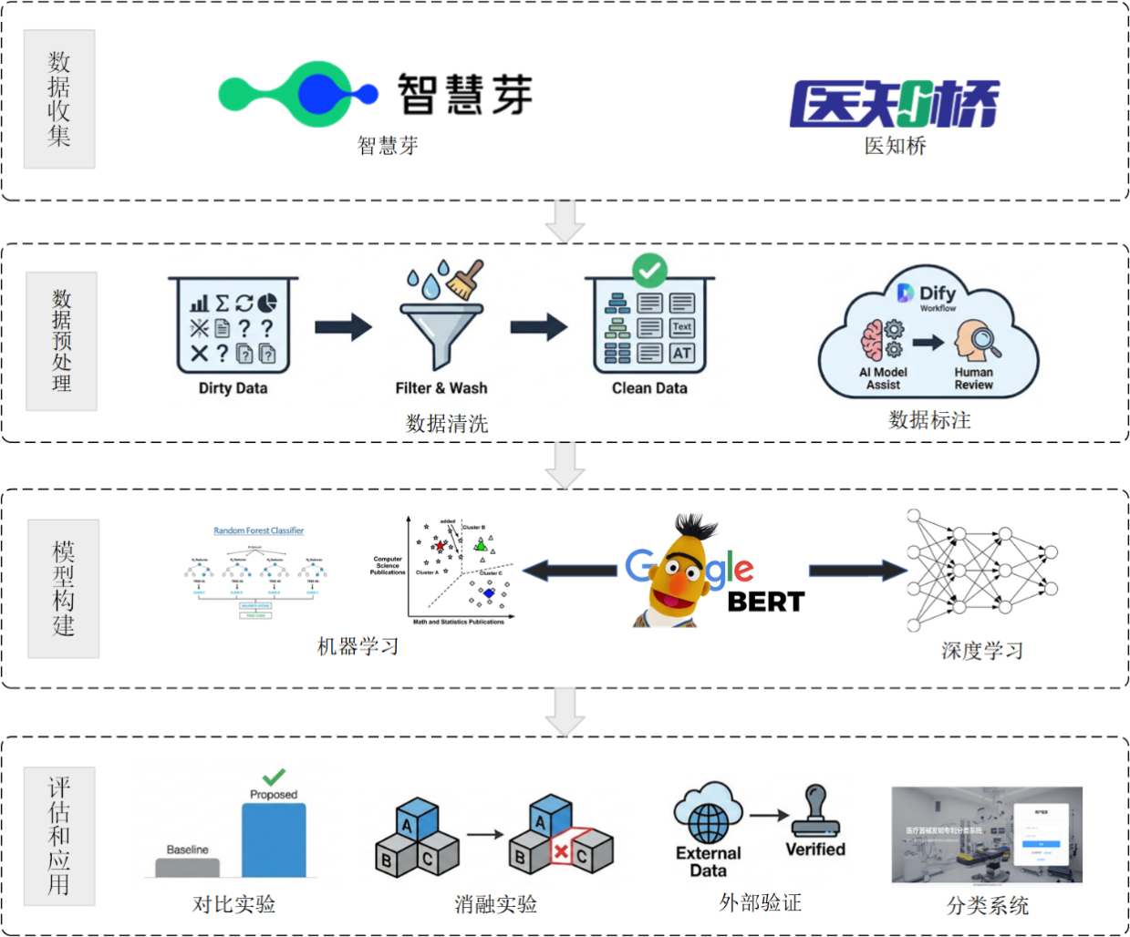
图1-1研究流程
在数据采集环节，依托智慧芽专利数据库^{[50]}基于IPC分类体系中的A61B领域筛选医疗器械相关的核心专利信息，构建初始数据样本集。同时，借助医知桥平台^{[51]}获取最新发布的发明专利数据，形成独立的外部验证集，以评估模型在实际应用场景中的泛化性能与适应性。
本研究在数据预处理阶段，遵循严格筛选标准去除未授权访问、无图像支持、内容空缺以及缺乏医疗器械一级分类标识的信息记录。为应对标签质量参差不齐的问题，设计了多级抽样方案以构建高质量样本集，并借助Dify^{[52]}平台实现工作流程自动化。在此基础上，依托Qwen大语言模型与RAG框架，搭建工作流，进一步提升数据集的整体准确性和可靠性。
在模型构建阶段，以BERT预训练模型为基础生成动态词嵌入，并分别建立传统机器学习基准模型与深度学习集成模型，进而开展分类任务的研究工作。
在评估与实现阶段，通过对比实验、消融实验及外部验证等手段，对模型进行分类性能与泛化能力等的量化，以此为基础开发基于B/S架构的在线专利分类系统，完成研究到应用的转化。

论文结构
本文共分为六章，各章节安排如下：
第一章是本论文绪论部分，在梳理本文所涉及行业背景以及技术发展脉络的基础上，深入分析了专利分类体系与监管框架协同匹配的实际需求及其理论价值，提出了本文的主要目的、工作内容以及总体技术路线，给出了全文结构安排。
第二章是相关理论及技术综述，从总体上介绍主要涉及的基本概念及相关技术基础架构。介绍了专利分类体系与《医疗器械分类目录》之间的区别并详细阐述各种关键技术的概念，如机器学习算法的工作机制、预训练语言模型的设计理念以及TextCNN卷积神经网络的结构等。接着对Qwen大模型、RAG检索增强技术和Dify自动化流程平台进行说明，以利于后文开展工作。
第三章介绍了数据集以及其预处理过程，详细说明了数据集构建及预处理过程。利用分层抽样的方式获得样本子集，在此基础上提出一种自动化的标注方式来解决原始数据存在的一些标签问题从而满足后续模型训练要求。
第四章是分类模型设计及评价部分，在此介绍了基于BERT-TextCNN分类模型结构、参数以及优化方法的选择，在此基础上进行了一系列对比性测试以衡量本文所提模型表现如何；同时对微调BERT及使用CNN提取特征的效果进行了验证，并加入外部分析其泛化性能。
第五章是系统设计与实现，在介绍了医疗器械专利自动分类系统的整体框架基础上，对各个部分的功能进行介绍并说明其实现过程。
第六章为总结与展望，在前文基础上对全文工作进行总结，展示了创新点，并针对目前所做工作的不足之处进行了反思，对未来进一步的研究方向和发展趋势进行了展望。

医疗器械专利分类模型相关理论基础
本章将对支撑本研究的核心理论与技术进行详尽的梳理与分析，为自动标注工作流和分类模型奠定理论基石。

专利数据特征与医疗器械监管体系结构

专利数据
中文发明专利文本包含大量专业知识，因此具有较高的信息量并且有自身特点。其中各个组成部分对于所承载的信息量、所表达的意义以及对于分类任务的帮助程度不同，这也决定了后续如何表示该文本、如何选取相应的特征以及构建什么样的机器学习模型等。因此，了解专利文献的数据组织方式以及主要特点，是进行中文发明专利文本分类的重要基础。
一篇中文发明专利主要由以下核心要素组成：
- 标题
即专利名称，应简洁、明确地反映该发明创造的技术领域以及主要技术特征与创新点等信息。
- 摘要
专利文献中的摘要一般在文件开头部分出现，主要作用是概述整个文档的核心思想和主要内容。这一部分内容要明确阐述所涉及的技术领域、创新点、主要组成部分以及所要解决的问题，并对可能的应用场景或者前景进行描述。
- 权利要求书
作为专利文献的重要组成部分，权利要求书是判断专利权保护范围的重要标准，也是有较强的法律效力以及规范化属性。权利要求书的撰写应当符合相关法律规定并具备严密的逻辑关系，是一种具有一定专业技术性和规范性的文体。
- 说明书
说明书是对发明内容的详细介绍，必须清楚、完整地描述发明或实用新型，以所属技术领域的技术人员能够实现为准。说明书是专利文档中篇幅最长的部分，通常包含技术领域、背景技术、发明内容、附图说明和具体实施方式五个部分。

专利分类体系
在医疗器械领域，由于技术的高度交叉性以及监管政策的严格性，理解不同分类体系的逻辑架构对于构建自动分类模型至关重要。
- 国际专利分类体系
IPC是在1971年缔结的《斯特拉斯堡协定》基础上由世界知识产权组织（World Intellectual Property Organization, WIPO）制定并维护的一个分级分类体系，在全世界范围内被广泛采用的专利文献分类方法。IPC每5年更新一次，从2006年开始核心版每年更新，高级版每3个月更新，以便及时反映新技术的发展变化情况[7]。
PC有五个级别，分别是部（Section）、大类（Class）、小类（Subclass）、大组（MainGroup）以及小组（Subgroup）。而IPC分类的原则主要是以功能或者用途，也就是根据发明的技术主题来进行划分。
在IPC的八个部（A-H）里，只有A部（人类生活需要）有明确定义医疗器械的内容，在A部下，A61（医学或兽医学；卫生学）包含大部分与医疗有关的技术创新，而在A61下面又有重要分支即A61B（诊断；外科；鉴定），它是医疗器械分类中的一个重要类别。一个具体的IPC示例代码如表2-1所示。
表2-1A61B1/005IPC代码示例
层级 | 代码 | 含义
部 | A | 人类生活需要
大类 | A61 | 医学或兽医学；卫生学
小类 | A61B | 诊断；外科；鉴定
大组 | A61B1/00 | 用目视或照相检查人体的腔或管的仪器，例如内窥镜...
小组 | A61B1/005 | 可弯曲的内窥镜[2006.01]
IPC分类的优势在于其通用性和稳定性，但其基于功能的分类逻辑有时难以直接对应医疗器械的临床监管类别。
- 联合专利分类体系
CPC是EPO与美国专利商标局（U.S. Patent and Trademark Office, USPTO）于2013年共同开发的一种分类体系[8]。CPC是在IPC的基础上进行大幅度扩充而形成的，目的是为了更好地进行专利检索。
尽管CPC在部、大类、小类层级上与IPC保持一致，但在小组层级上，CPC的粒度要细得多。IPC约有7万个分类条目，而CPC则拥有超过25万个分类条目，CPC还通过Y部（YSection）引入了交叉技术分类，用于标记跨领域的创新。
这种高精度的分类体系使得CPC在捕捉技术细节方面具有显著优势，但也为分类增加了难度。

医疗器械监管分类体系
与IPC、CPC关注技术原理不同，NMPA发布的《医疗器械分类目录》是医疗器械注册、生产、经营和使用的法定依据[9]。
鉴于医疗器械产品的复杂性，对技术交叉或学科交叉的产品，按以下优先顺序确定归属：第一，按照临床专科优先顺序；第二，多功能产品依次按照主要功能、高风险功能、新功能优先顺序；第三，按照医疗器械管理的附件类产品，优先归属整机所在子目录或者产品类别。
为贯彻实施《医疗器械监督管理条例》和《国务院关于改革药品医疗器械审评审批制度的意见》的要求，国家食品药品监督管理总局发布的目录，目录调整工作原则上每年不少于一次[37]。
2017年颁布的《医疗器械分类目录》是对原有分类的一个较大调整，在这个新分类中将原来43类简化成22个一级产品类别[38]，见下表2-2，并有三级层次划分。而这22种一级产品类别是中国医疗器械监管顶层架构，也是本文中所进行自动分类的任务类别。

表2-2《医疗器械分类目录》一级产品类别
序号 | 一级序号/产品类别
1 | 有源手术器械
2 | 无源手术器械
3 | 神经和心血管手术器械
4 | 骨科手术器械
5 | 放射治疗器械
6 | 医用成像器械
7 | 医用诊察和监护器械
8 | 呼吸、麻醉和急救器械
9 | 物理治疗器械
10 | 输血、透析和体外循环器械
11 | 医疗器械消毒灭菌器械
12 | 有源植入器械
13 | 无源植入器械
14 | 注输、护理和防护器械
15 | 患者承载器械
16 | 眼科器械
17 | 口腔科器械
18 | 妇产科、辅助生殖和避孕器械
19 | 医用康复器械
20 | 中医器械
21 | 医用软件
22 | 临床检验器械

跨体系语义映射问题定义与分析
医疗器械专利的跨体系语义映射，是从以技术原理为特征的技术发明向以临床监管为特征的管理层级进行跨域知识对齐的过程。其核心挑战在于两套体系存在显著的逻辑断层：IPC体系关注发明的物理实现与功能特征，而《医疗器械分类目录》则注重临床用途、专科归属以及风险等因素。因此，该映射本质上是复杂的跨域语义内在关联的深度挖掘，将泛化的技术描述精准映射至监管规则之中。
实现跨域精准映射需在数据治理、自动标注、知识增强和表征学习等多个维度协同突破，确保分类路径在多级监管目录中具备严格的逻辑一致性，从而打通从通用技术语义向垂直监管逻辑的映射路径。

自动标注数据质量控制方法
由于缺乏标准数据集，医疗器械专利数据自动化标注存在知识幻觉与标签噪声问题。为确保数据质量，通过引入置信学习中的双信号印证机制与统计学等价性检验，为构建高质量数据集提供方法论支撑。

双信号一致性与错误检测
在无法进行海量数据大规模专家标注的情况下，基于双信号一致性的置信度评价模型可以用于数据的错误检测。双信号一致性检验利用两个犯错模式相互独立的信号源进行交叉验证，通过分析两个具有独立噪声来源的标注信号评估标签的可靠性[39]。
信号A（原始标签）：来源于非专业人士的初步标注，噪声源于标注人员的专业知识偏差。
信号B（工作流标签）：来源于LLM的自动标注，噪声源于LLM的逻辑推理偏差或知识幻觉。
由于两类信号的噪声生成机制具备独立性，当双信号达成一致时，标签的后验概率显著提升，判定为高置信级；而信号冲突区域则被视为错误高风险区，判定为低置信级[40]。这种基于信号对齐度的置信度分级方法通过识别信号冲突来判别潜在的错误风险，从而实现对数据的分层质量管控。

统计等价性检验
为了对LLM自动标注的弱标签数据质量进行评价，可以采用双单侧等价性检验（Two One-Sided Tests, TOST）作为数据质量检验方法[41]。传统的统计假设检验中，研究者通常试图拒绝原假设，以证明样本间差异的显著性。然而，在数据集质量评估中，目标是证明两个分布足够接近。单纯的$p$值不显著并不能说明两者无显著差异，也就是统计学上的“无法拒绝原假设并不代表原假设成立”理论。
TOST通过对等价性区间（Equivalence Margin, $Δ$）的设定，通过判断两者差异在统计上是否落入一个可接受的微小区间内，来验证自动标注数据集与专家标注数据集在数据质量上是否具有统计学意义的等效性。其原理是通过同时执行两个方向相反的单侧假设检验，证明两组数据的指标均值差异被严格限制在预设的界限之内[41]：
$$\begin{aligned}{\text{H}}_{\text{0}}\text{:}\left|{\text{μ}}_{\text{1}}\text{−}{\text{μ}}_{\text{2}}\right|\text{≥}\text{Δ}\#\left(\text{2−1}\right)\end{aligned}$$
$$\begin{aligned}{\text{H}}_{\text{1}}\text{:}\left|{\text{μ}}_{\text{1}}\text{−}{\text{μ}}_{\text{2}}\right|\text{<}\text{Δ}\#\left(\text{2−2}\right)\end{aligned}$$
其中，$μ_{1}$与 $μ_{2}$分别代表不同标注来源的准确率基准与观测值。当且仅当两者差异的置信区间完全落在$\text{(−}\text{Δ}\text{,}\text{Δ)}$这一等价区间内时，方可拒绝原假设$H_{0}$，认定自动标注数据集在质量层面与专家标注数据集具有统计学意义上的等价性。

语义表征与分类模型
文本分类技术经历了从统计学特征到深度语义表征的演进历程。针对医疗器械专利这一垂直领域的特殊性，分析各阶段主流模型在本研究任务中的适配性与局限性，为后续模型的构建奠定理论基础。

传统机器学习模型
在深度学习流行之前，使用统计特征的传统机器学习算法是文本分类的主要手段。这些方法是建立在一个矢量空间模型上，把非结构化文本转变为结构化数字表示形式，例如TF-IDF等，再用一个分类器作出判断。
- 逻辑回归（LR）
LR是自然语言处理领域常用的判别式分类的基本方法^{[42]}。其思路是将输入特征进行加权求和之后再使用Sigmoid函数将其映射到(0,1)之间得到一个直观的概率预测值。尽管通过引入L1/L2正则可增强模型的稀疏性并抑制过拟合，但LR本质上仍属于线性分类器，难以捕捉专利文本中复杂的非线性语义逻辑。
- K最近邻（KNN）
KNN是基于实例的一种懒惰学习方法，在KNN中相似文档在向量空间中距离较近并且具有相同的类别^{[43]}。虽然基于余弦相似度的距离计算更适合文本任务，但在处理高维稀疏的医疗专利数据时，维数灾难导致计算量巨大，且无法识别术语间的同义关系。
- 随机森林（RF）
RF是建立在决策树基础上的一种集成学习方法，在许多决策树基础上进行投票以减少过拟合带来的不良影响，提高模型鲁棒性^{[44]}。它的基本原理是Bootstrap Aggregating，在样本以及特征选取上具有一定的随机性。RF作为一种基于集成思想的模型虽然可以学习到复杂的非线性关系，但受限于TF-IDF的浅层统计特征，其无法理解医疗器械专利中极具判别性的技术上下文语义。
- XGBoost
XGBoost（eXtreme Gradient Boosting）是Gradient Boosting Decision Tree的一个更快速、更强大的版本，被大量应用于文本分类领域^{[45]}，它的预测结果是每棵树预测结果求和之后再乘以相应权重。
$$\begin{aligned}{\hat{\text{y}}}_{\text{i}}\text{=}\sum_{\text{k=1}}^{\text{K}}{{\text{f}}_{\text{k}}}\left({\text{x}}_{\text{i}}\right)\text{,}{\text{f}}_{\text{k}}\text{∈F}\#\left(\text{2-}\text{3}\right)\end{aligned}$$
其中$\text{F}$是回归树空间。
XGBoost支持特征级别的并行运算以及对缺失值的支持，在文本分类任务中面对大量的稀疏特征时它可以学习到更加复杂的非线性关系来弥补线性模型所不能表达的内容。与RF相同，XGBoost仍然难以捕获医疗器械专利中深层的语义逻辑与技术脉络，对复杂语境表征能力的缺失，使传统机器学习算法在面对专业领域长文本特征表征上存在无法逾越的局限性。

基于深度学习与预训练模型的语义表征
深度学习发展特别是卷积神经网络、Transformer被应用到自然语言处理中对于文本分类也有很大促进作用。通过这种方法可以让机器学习到文本的低维稠密表示而且还可以学到文本内部的一些细节或者是全局的信息，从而根本上解决跨体系映射中的语义对齐问题。
- 基于TextCNN的局部语义表征
TextCNN是Kim于2014年提出的将卷积神经网络应用于文本分类的一种方法，证明了卷积对于学习短语级别的语义有效[18]。如图2-1所示，它包括输入层、卷积层、池化层以及输出层。
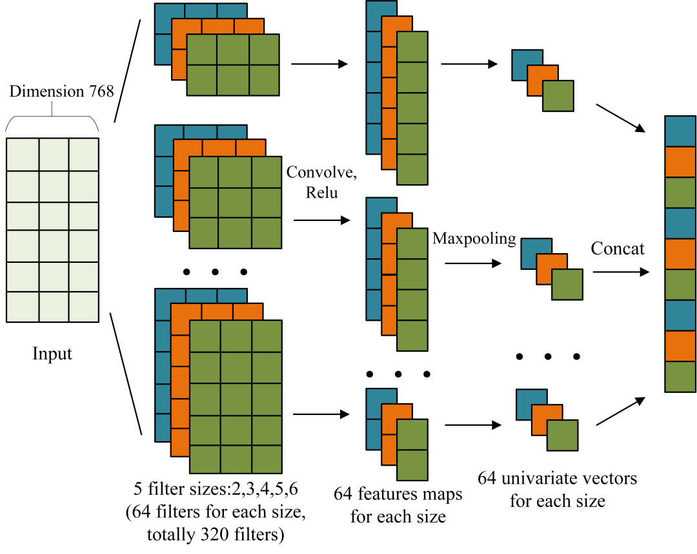
图2-1TextCNN
在输入层，将长度为$\text{n}$的文本用$\text{n×k}$的词向量矩阵来表示。在卷积层使用多个不同高度$\text{h}$的卷积核，例如$\text{h∈\{2,3,4,5,6\}}$，沿着词序方向移动得到不同大小的N-gram特征，在池化层一般使用最大池化，对于每一个特征图求最大值：
$$\begin{aligned}\hat{\text{c}} \text{=}\text{max}{\text{\{}\text{c}\text{\}}}\#\left(\text{2-}\text{4}\right)\end{aligned}$$
这一步可以找出一个句子最突出的地方并且把变长的文本转化为定长表示，然后把每一个卷积核的最大值连接在一起作为特征向量，经过Dropout再送入到Softmax进行分类。
TextCNN是一个非常有效的N-gram特征提取器，有较好的并行性和低的时间复杂度。在医疗器械专利文本中包含如“有源手术器械”、“超声换能器”或“血管支架”等专业术语，这些短语特征通常是界定分类的核心依据。TextCNN 利用多尺度卷积核可以有效提取这些具有强判别性的局部语义特征，然而，受限于卷积感受野的固定宽度，在处理复杂的长程语义时仍存在局限性。
- 基于预训练模型的全局语义表征
预训练模型的兴起解决了深度学习模型在处理长距离语义依赖及一词多义问题上存在的局限性。以BERT为代表的模型基于Transformer编码器结构，利用双向自注意力机制计算序列中各Token之间的关联权重[20]。
如图2-2所示，BERT是基于Transformer中Encoder部分，有多个自注意力层加上前向连接的feed-forward neural network构成，在自注意力层中，用于捕捉词与词之间联系的是自注意力机制，计算方式是如下所示：
$$\begin{aligned}\text{Attention}\left(\text{Q,K,V}\right)\text{=softmax}\left(\frac{\text{Q}{\text{K}}^{\text{T}}}{\sqrt{{\text{d}}_{\text{k}}}}\right)\text{V}\#\left(\text{2-}\text{5}\right)\end{aligned}$$
其中$\text{Q}$、$\text{K}$、$\text{V}$代表表示查询、键和值向量，${\text{d}}_{\text{k}}$是向量维度。这种方法通过计算词语之间关联性以及赋予相应权重聚合信息来发现远距离依存。此外，多头注意力由于对$\text{Q}$、$\text{K}$、$\text{V}$成若干组并行计算而让网络可以同时学习到各种类型的语义联系。
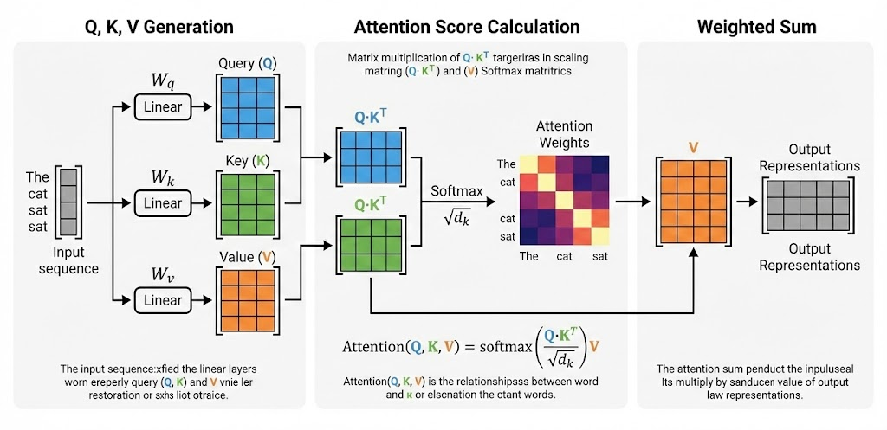
图2-2自注意力机制
在BERT基础上，研究者提出了多种改进模型以进一步提升中文建模能力。本文主要使用bert-base-chinese[59]、chinese-roberta-wwm-ext[60]和chinese-macbert-base^{[61]}这三个模型进行了研究，它们各自的特点如表2-3所示。
表2-3模型对比
模型 | bert-base-chinese | chinese-roberta-wwm-ext | chinese-macbert-base
发布机构 | Google | HFL | HFL
模型体量 | 12层，768隐藏维度 | 同左 | 同左
字表 | 21128，基于BERTvocab | 同左 | 同左
训练语料 | 中文Wikipedia | 中文Wikipedia+扩展语料 | 中文Wiki+CLUE语料+新闻等通用语料
预训练策略 | MLM+NSP | MLM+WWM,去除NSP | MAC+SOP+WWM
其中，Whole Word Masking（WWM）针对中文语言特点进行了改进。在传统掩码语言模型（Masked Language Modeling, MLM）中，掩码单位通常为单个字，容易破坏完整词语的语义结构[20, 49]。WWM以词为最小掩码单位，对同一词中的所有字同时进行遮蔽，使模型在预测时更加依赖完整词级语义，从而提升对专业术语和固定搭配的建模能力。
MacBERT进一步提出了Masked Attribute Classification（MAC）任务，用语义相近的词替换被掩码位置，而非使用特殊的[MASK]符号，缩小了预训练与下游任务之间的分布差异，使模型学习到更加贴近真实语言使用场景的表示[49]。同时，MacBERT采用Sentence Order Prediction（SOP）任务替代NSP，通过判断句子顺序是否正确来建模篇章连贯性，更有利于学习长文本中的逻辑顺序关系。
- 专利领域专用预训练模型
通用预训练模型的词表主要基于维基百科等通用语料库构建，在面对专利中的高度专业化学术语时，常出现词表外（Out-of-Vocabulary, OOV）问题。因此，研究者构建了针对专利语料的专用预训练模型，其中以PatentBERT与PatentRoBERTa最具代表性。
PatentBERT是由Lee等人提出的专门针对专利分类任务优化的预训练架构，通过在专利语料上重新构建词表，有效提升了模型对技术文本的表征精度[26]。模型在预训练阶段通过MLM任务学习专利特有的上下文关联，通过对大量技术权利要求书的学习，PatentBERT能够建立起技术术语与法律效力之间的语义映射。
PatentRoBERTa在PatentBERT的基础上进行改进，引入了更稳健的超参数配置与动态掩码策略[27]。PatentRoBERTa移除了下一句预测任务，采用更大规模的Batch Size与超长预训练步数，使其在处理具有复杂依存关系的专利长句时，具备更强的全局语义感知能力。PatentRoBERTa在处理IPC分类等任务时，比通用模型更精准地识别技术手段与技术效果之间的因果关联，缓解了通用模型在专业语境下的语义偏移问题。
PatentBERT与PatentRoBERTa为代表的专利领域专用预训练模型主要针对IPC分类号所表征的技术原理进行预训练，而在医疗器械专利文本与《医疗器械分类目录》这样的临床监管规则之间的映射任务中，由于监管类别的划分往往依赖于例如是否有源、是否接触中枢神经等个别关键技术特征，擅长全局语义表征的专利领域专业预训练模型会存在弱化局部特征的潜在风险。因此，本研究采用构建BERT-TextCNN混合架构，以避免现有专业预训练模型在医疗器械专利与监管分类映射过程中产生局部语义弱化的问题。

大语言模型与知识增强技术
预训练模型解决了专利文本的语义表征问题，但却解决面对医疗器械垂直领域，标准数据集的匮乏与海量专利数据对专家标注成本与效率的挑战。LLM与知识增强技术的兴起，为实现跨体系语义映射的自动化标注成提供了新的技术路径。
与BERT侧重于特征编码不同，LLM在少量样本学习、逻辑推理以及对长文档的深度理解等方面表现出卓越的性能。通过引入RAG，将非参数化的监管文件实时注入生成过程，可以为跨体系映射的实现提供具备高置信级别与法定合规性的高质量监督信号。

基于Qwen的数据标注推理
Qwen是阿里云推出的通义千问系列大模型，而Qwen3是该系列第三代模型，其在通用性、推理能力和对长上下文支持上都有较大改善并且在多个评估任务中性能优异[23]。
医疗器械专利自动分类一个严谨的逻辑推理过程。Qwen3通过构建思维链，能够模拟行业专家的判定路径（识别技术特征—关联临床用途—匹配分类目录），从而显著提升自动标注的逻辑一致性。由于专利数据具有文本内容长并且技术核心点分布分散的特点，传统模型受限于512词元的长度限制，容易导致标注依据的缺失。而Qwen3支持处理最大达一百万tokens的上下文，实现了局部与全局兼顾的复杂技术方案的准确判定。

RAG 检索增强
大型语言模型虽然具有很强的泛化能力，但是在专利分类等领域仍然存在幻觉以及知识过时的问题，导致结果的准确性和时效性不足。Lewis等人在2020年提出的RAG技术为解决该问题提供了解决方案^{[31]}。
RAG主要思路是非参数化的外部knowledge base和参数化的生成模型结合。《医疗器械分类目录》具有高度的法定权威性并且处于常态化动态调整中。LLM内部的参数化知识往往无法实时覆盖最新的法规条文。RAG将非参数化的外部知识库（Knowledge Base）与参数化的生成模型结合，其工作流程如图 2-3 所示。
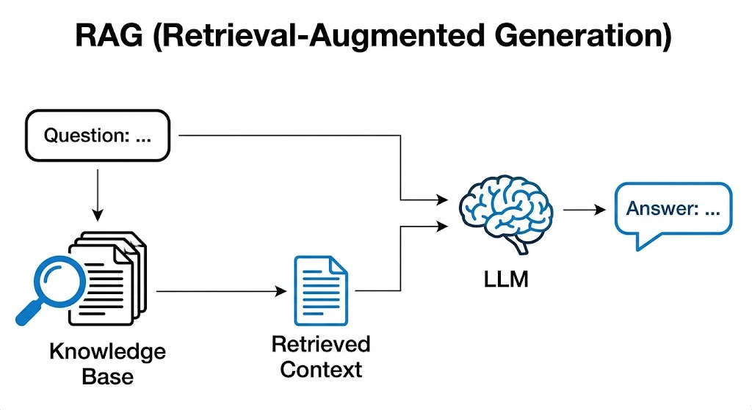
图2-3RAG流程
RAG 通过编码器将最新的法规文件转化为高维向量，在标注查询阶段，强迫LLM在法定框架内进行推理，从根本上解决了自动标注过程中的语义漂移问题。

基于Dify的标注工程化
开发以大模型为基础的应用程序需要解决的问题不仅仅是模型本身的问题，在此基础上还需要考虑复杂的业务及鲁棒性等问题，因此一个中间件是必不可少的，而Dify^{[32]}是一个开源LLMOps平台，结合了BaaS以及模型运维的理念，提供了从模型调用到最后部署的一整套工程化的解决方案。
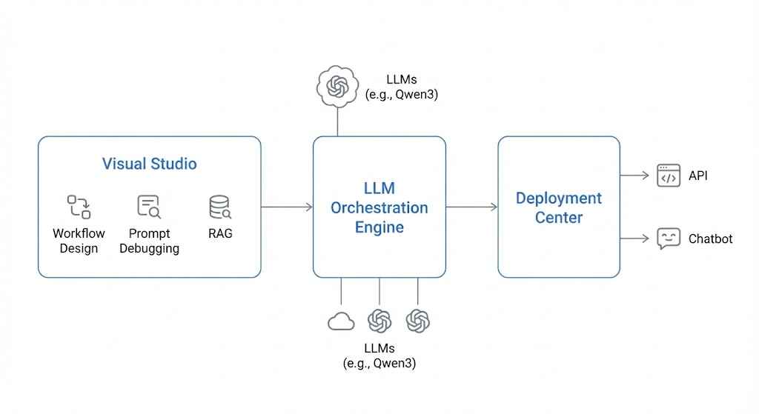
图2-4Dify架构图
如图2-4所示，基于Dify构建了一套具备“感知—推理—修正”能力的模块化的自动标注系统。编排引擎负责把Qwen等模型进行打包及调用；工作流工作室用来画流程图或者RAG流水线；而部署中心会把应用程序部署成一个普通的API供外界使用。这种工程化方式不仅提升了海量专利数据标注的处理效率，更通过工作流中的结构化约束，获得了高置信级的数据集，为分类器的训练奠定了可靠的数据基础。

层次文本分类模型
《医疗器械分类目录》具有的清晰的三级层级树状结构，层次文本分类（Hierarchical Text Classification, HTC）作为文本分类领域的前沿研究方向，利用类别间的先验隶属关系来约束并增强模型对复杂语义路径的表征能力。HTC为实现医疗器械专利文本与分类目录三级层级之间的精细化映射提供了技术基础。

HiTIN模型
HiTIN（Hierarchy-aware Transformer with Interaction and Notification）是 2023 年提出的一种深度融合层次结构信息的Transformer变体[30]。HiTIN引入层级交互与结构通知，解决了传统模型在处理深度层级时出现的语义稀释问题。
HiTIN采用分层编码器，每一层不仅负责当前层级的类别预测，还通过交互模块接收来自上一层级的语义特征。基于层次感知注意力机制，通过引入层级掩码矩阵对注意力范围进行限制，从而确保模型聚焦于合理的分类路径。
HiTIN的通知机制利用底层的预测结果反向校准高层的分布。基于双向特征传递，模型能够学习到更加严密的逻辑一致性，避免出现上一层级预测正确、下一层级预测结果矛盾的问题。

HGCLR模型
利用对比学习来显式对齐文本语义与层级结构的HGCLR（Hierarchy-Guided Contrastive Learning）模型是一种将分类层级视为一种语义约束的层次文本分类模型。HGCLR通过拉近同路径样本、拉远跨路径样本来增强表征的判别性[50]。
HGCLR采用层次约束下的对比损失函数替代传统模型中的交叉熵损失，要求文本表征与其对应的层级路径表征之间的相似度最大化。通过损失函数的约束，模型能够在高维空间中学习到符合层级拓扑结构的语义分布，有效提升了模型在处理极度相似类别时的区分能力。
尽管HiTIN与HGCLR等模型在标准的文本层次分类任务上表现优异，但在医疗器械专利跨体系语义映射中，实现IPC体系向监管分类体系的对齐并非单一体系内的细分任务。在一级类别尚未实现高置信度自动化标注的情况下，直接扩展到二级、三级目录分类面临着严重的样本不均衡，从而增加监督信号的噪声。为建立稳定的、高质量的标注底座，为后续更好的开展层级化扩展提供高质量的基础监督信号，本研究并未采用层次分类架构。

数据集与预处理
专利分类模型的性能，很大程度上受制于数据本身。本章围绕医疗器械发明专利分类任务构建训练数据集，目标是得到一份覆盖《医疗器械分类目录》22个一级产品类别且质量经过校验的数据集。
本章的基本思路如下，先依据IPC分类表确定医疗器械专利的数据范围，并据此制定检索式；随后按授权状态、附图、标签和文本完整性进行筛选，按照申请号去重，得到包含58495条数据的数据集D1。在此基础上，本文抽取1104条样本构建专家校对数据集D2，用于评估不同自动标注方法，D1中的剩余数据计为数据集D3。根据D2上的评估结果，本文进一步将原始标签与工作流标签的一致性作为置信度划分依据，对未进入D2的样本进行高低置信分层，并通过抽样验证与TOST等价性检验确定高置信层的可用性。最终，本文保留D3中的33327条高置信样本，与D2合并形成34431条高质量标注数据。针对训练中无法有效学习的少数类别，本文再实施生成式数据增强，得到62条增强样本，第四章模型训练使用的数据总量为34493条。

数据集介绍
本研究的数据来源于智慧芽专利数据库^{[62]}。为了聚焦医疗器械发明专利，本文依据IPC分类表确定检索范围，图3-1给出了IPC分类表A部中A61B相关内容的节选。
基于图内分类定义，本文将主要分类号属于A61B的发明专利视为医疗器械产品及其相关技术的候选集合。需要说明的是，A61B中同时包含器械和方法两类表述。在专利文本中，医疗器械产品权利要求与使用方法、控制方法或检测方法常出现在同一件申请中，方法描述通常依托具体器械完成，并未脱离医疗器械技术对象。因此，本文将A61B下涉及产品、装置、系统及其相关方法的专利均纳入候选范围，这样处理可以保留医疗器械技术方案的完整表达。
本文检索式设定为APD:[*TO20231231]ANDMIPC:(A61BNOTA61B16)。其中，APD用于限定申请日期不晚于2023年12月31日，MIPC用于限定主要IPC分类号。检索式中排除A61B16，是因为该组虽然属于A61B小类，但未出现在医疗器械分组中，和本文以医疗器械一级产品类别为目标的分类任务不一致。
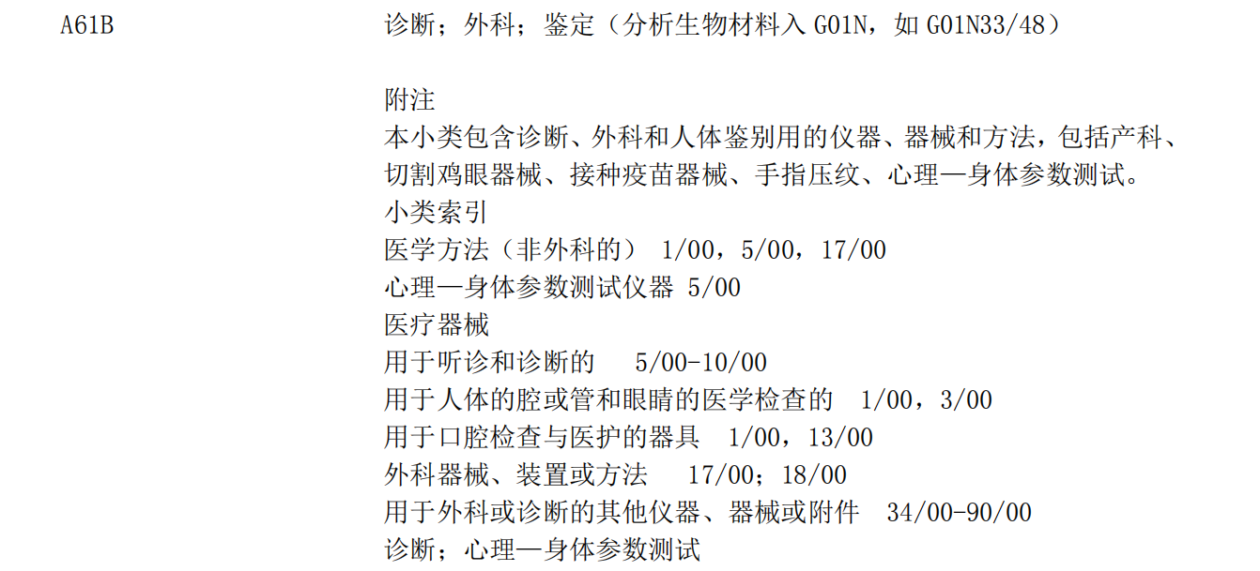
图3-12024年IPC分类表A部节选
为保证数据可用性和文本完整性，本文规定数据集$D_{1}$的筛选标准为：
- 已授权
保留法律状态为授权的有效专利，保证技术方案的可行性及专利文本质量。
- 有附图
保留包含说明书附图的专利，在本文以文本为主的情况下，附图为多模态扩展的基础，对后续工作有益。
- 存在一级产品类别标签
在从智慧芽专利平台收集数据后，已经用于日常的研究。因此，部分数据存在《医疗器械分类目录》的一级产品类别标签，但存在标签质量较低的问题。
- 文本未缺失
针对文本的分类研究，文本存在缺失时，是无法纳入的，因为它无法通过插值等手段来填充。在智慧芽专利平台中，缺失文本一般用“-”占位，本文对包含该占位符的数据进行了过滤。
完成筛选后，文本依据申请号对数据进行去重，因为申请号能够对应一件专利申请记录，按申请号去重后可避免同一专利重复进入训练集。
原始专利文本一般带有HTML标签、非标准的特殊字符以及标点符号等噪声信息，这会影响模型对于其语义的理解。因此，在此基础上本文对原始数据中的摘要部分进行规范化操作。即：
（1）去除HTML标签
专利数据采集或者存储时往往带有网页渲染相关HTML标签，例如<br>、<p>等，这些都并非自然语言文本内容，在送入模型之前应当将其去除，否则会作为普通符号被编码，造成无效token比例提升，不利于模型关注到实际语义信息，在预处理阶段去除所有的HTML标签只保留纯文本部分。
（2）去除不可见字符
原始文本中可能包含制表符、回车符以外的控制字符。这些字符虽然眼睛看不见，但是会造成分词错误或者导致文本长度计算有误，在处理时本文尽量保留必要的换行符以便保持文章大致结构，而去除其他不可见控制字符，使得文本编码统一、可控。
（3）标点统一
因为数据来源多样化，在专利文本当中经常出现中英文标点混用的情况。同样的一个语义结构因为使用不同的标点而被当作不同的模式给模型学习造成困扰，为了降低由这种无关的形式所带来的影响，本文把所有的英文字母标点都替换成了相应的中文全角标点，使文本格式更加统一并且有利于模型更好地学习句子之间的语法关系。
（4）空格处理
在某些专利文本中，有较多连续空格或者多余的空白符，在一定程度上会使得文本过长，也会影响模型运行速度。本文对连续空格进行合并操作以缩短文本表示，在不影响文章内容的情况下删去不必要的字符，以便加快之后训练以及预测的速度。
经过上述筛选、去重和清洗后，数据集D1共包含58495条专利数据。随后通过标注与置信度过滤，最终保留34431条高质量标注数据，经少数类增强后，第四章用于训练的数据总量为34493条，各一级产品类别的最终分布如表3-1所示。

表3-1最终训练数据集一级产品类别分布
一级产品类别 | 样本量 | 增强样本量 | 最终样本量
医用成像器械 | 9732 | 0 | 9732
医用诊察和监护器械 | 6115 | 0 | 6115
无源手术器械 | 4288 | 0 | 4288
骨科手术器械 | 2992 | 0 | 2992
有源手术器械 | 2949 | 0 | 2949
眼科器械 | 1591 | 0 | 1591
注输、护理和防护器械 | 1063 | 0 | 1063
临床检验器械 | 1002 | 0 | 1002
医用软件 | 911 | 0 | 911
无源植入器械 | 663 | 0 | 663
神经和心血管手术器械 | 616 | 0 | 616
妇产科、辅助生殖和避孕器械 | 584 | 0 | 584
口腔科器械 | 308 | 0 | 308
物理治疗器械 | 282 | 0 | 282
中医器械 | 263 | 0 | 263
呼吸、麻醉和急救器械 | 220 | 0 | 220
医用康复器械 | 220 | 0 | 220
放射治疗器械 | 203 | 0 | 203
有源植入器械 | 193 | 0 | 193
患者承载器械 | 107 | 0 | 107
医疗器械消毒灭菌器械 | 98 | 0 | 98
输血、透析和体外循环器械 | 31 | 62 | 93
合计 | 34431 | 62 | 34493

专家标注数据集构建
数据集D1的原始标签存在质量波动，不能直接作为全量数据的最终真值。本文从58495条原始候选数据中抽取1104条样本，构建专家校对数据集D2。D2承担两个作用，一是作为自动标注方法的评价基准，二是作为后续置信度划分和过滤策略的统计依据。

二级标签获取
数据集D2仅有产品的第一级产品类别标签而无第二级产品类别标签，为了实现准确的二层分层抽样，在此之前需要先获得这些数据的第二级产品类标签。因此本文用《医疗器械分类目录》训练多个分类器，对数据集D1的摘要进行预测从而大致得到它们对应的第二级产品类标签。
本文所使用《医疗器械分类目录》来源于中国食品药品检定研究院公开数据[62]，网站的查询接口参数为“20240618”，预计是2024年6月18日版本，共有206个二级产品类别，1701条记录。
目录中单条数据的字段构成如表3-2所示。为实现语义与摘要的对齐，本文将“三级序号/产品类别”、“产品描述”和“预期用途”字段进行了拼接，格式为：“三级序号/产品类别：产品描述预期用途”。以表中数据为例，拼接后的文本为：“超声手术设备：通常由超声波发生器和带有外科尖端的手持部件组成，手持部件通常由一个换能器、一个连接构件和一个治疗头尖端组成。用于软组织的切割、止血、整形。”。
表3-2《医疗器械分类目录》的字段和值
字段 | 值
一级序号/产品类别 | 01有源手术器械
二级序号/产品类别 | 01超声手术设备及附件
三级序号/产品类别 | 01.1超声手术设备
产品描述 | 通常由超声波发生器和带有外科尖端的手持部件组成，手持部件通常由一个换能器、一个连接构件和一个治疗头尖端组成。
预期用途 | 用于软组织的切割、止血、整形。
品名举例 | 软组织超声手术仪、外科超声手术系统、超声手术系统、超声切割止血刀系统、软组织超声手术系统、超声手术刀、超声刀系统
管理类别 | Ⅲ
基于《医疗器械分类目录》中每个一级产品类别的数据，本文分别训练了LR、KNN、RF、XGBoost和MLP五种模型，具体流程如图3-2所示。
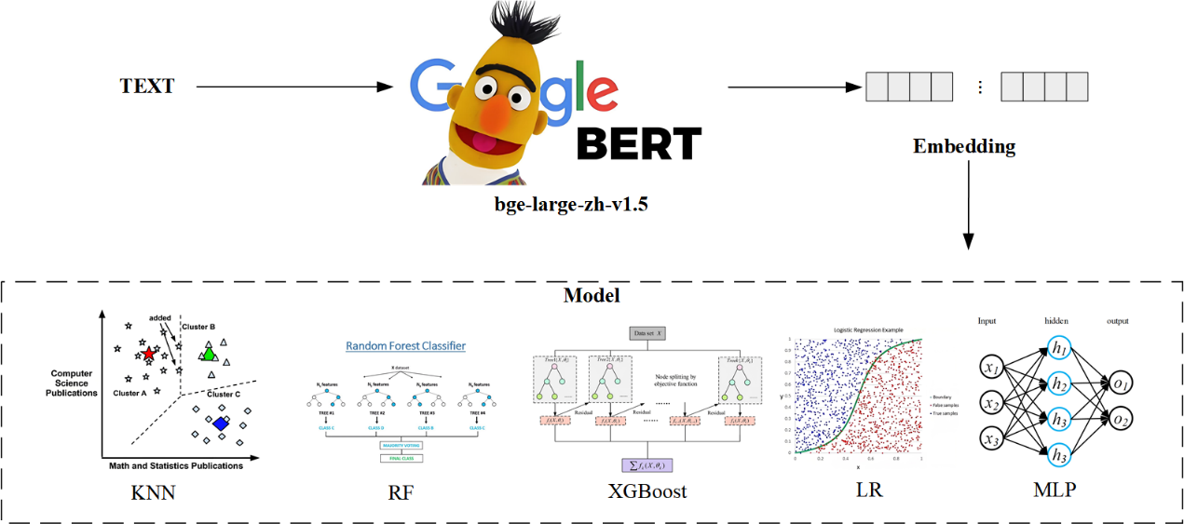
图3-2二级产品类别分类模型
首先，使用bge-large-zh-v1.5[63]模型对文本进行嵌入，移除L2归一化。其次，对数据进行上采样以解决部分二级类别数据稀疏问题，并按6:2:2的比例划分训练集、验证集和测试集。在预处理阶段，LR、KNN和MLP模型训练前对嵌入向量进行了L2归一化，而RF与XGBoost作为基于决策树的模型，其划分依赖于单一特征维度的阈值比较，不涉及向量距离或模长，且归一化可能破坏特征间的独立性，因此未进行L2归一化处理。最后，通过网格搜索在验证集上确定最优超参数，并在测试集上评估模型性能，并使用模型对数据集$D_{1}$的摘要进行预测，得到二级产品类别。
模型具体的结果如表3-3所示，$\text{Count}$代表模型在数据集$D_{1}$上预测出的二级产品类别数量，$\text{Value}$代表模型在每个一级产品类别的测试集中Precision的最小值。这两个指标分别从不同侧面反映了模型对数据分布和类别边界的刻画能力。
表3-3模型结果
模型 | $$\text{Count}$$ | $$\text{Value}$$
LR | 198 | 0.9090
KNN | 206 | 0.8882
RF | 200 | 0.8476
XGBoost | 201 | 0.7593
MLP | 203 | 0.9378
$\text{Count}$衡量的是模型对于二级类别的覆盖率，在进行二级分层抽样的情况下，如果模型可以准确识别更多的二级产品类别，则说明该模型对于各类别有较好的区分能力，有利于防止抽样过程中出现一些比较稀少或者样本数量较少的二级类产品被忽略，进而提高抽样结果在类别的完整性和代表性，KNN在数据集${\text{D}}_{\text{1}}$上能识别所有的二级产品，因此它在类别的覆盖率上有较大优势。
而$\text{Valu}\text{e}$衡量的是以最差类别性能来评价模型的精确率，在最小Precision越高的情况下意味着模型对所有的一级类别的二级类别的预测错误被有效控制，特别是在难以区分或者界限不明的类别中仍然具有较好的识别能力，这有利于降低采样过程中由于系统性误判带来的标签噪声，而MLP获得最高的Value，也即它在一级类别的预测更均匀。
$\text{Count}$和$\text{Value}$分别从类别覆盖性和预测可靠性两个方面对二级分层抽样有影响，均可使得得到更优更具有代表性的标注样本集，具体的抽样效果可见3.3.3节。

抽样设计
为了使子集${\text{D}}_{\text{2}}$能较好反映整个数据集${\text{D}}_{\text{1}}$的分布特征，本文对数据集进行了一级类目分层、二级类目自适应抽取的方法进行抽样。对于每一个一级类目中的数据子集，本文提出了一个既有基本比例又有最低限度抽取以及总体数量保证补充的自适应方法来兼顾各个小类目的代表性的同时保证总的样本数量足够大。
- 基础比例与最小阈值抽样
第一个步骤是遍历每个一级类别下面的所有二级类别${\text{C}}_{\text{sec}}$。由于长尾类别在固定比例下采样的时候容易导致此类别样本数量不足，因此本文设置了一个最小样本数$τ$。对于每个二级类别$i$，令其总样本数目为${\text{N}}_{\text{i}}$，那么就有如下步骤：如果${\text{N}}_{\text{i}}\text{≤τ}$，那么这个类别的所有样本都会被选取，尽可能多地保留这些稀有类别信息；否则当$N_{i}>τ$时，根据比例$\text{α}$计算出需要采样的样本数量${\text{n}}_{\text{prop}}\text{=}\text{⌈}{\text{N}}_{\text{i}}\text{×α}\text{⌉}$，最后选取的数量为${\text{n}}_{\text{final}}\text{=}\text{max}{\text{(}}{\text{n}}_{\text{prop}}\text{,τ)}$，这样可以保证主要类别的比例被放大，但是长尾类别的曝光度最小。
- 总量保底填充
基础抽样结束后，程序判断已抽取样本总数$\text{S}$是否小于所需的最小数量$\text{M}$。若$\text{S<M}$，则执行填充操作。但是为了保持原有的第二级类别的比例关系，在填充时并不是简单地从剩下的所有样本中随机选取，而是根据剩余未抽取的数据中各个第二级类别的比例来决定各自要补充的数量。即求出还需要补充的数量$\text{K=M-S}$，然后按照剩余数据中的各类别所占的比例为其分配相应的补充数量，最后将补充样本与基础样本合并得到最终的抽样结果。该抽样算法的伪代码见算法3-1。
算法3-1抽样算法伪代码
AdaptiveStratifiedSamplingwithMinimumConstraint
Input:Datagroup$\text{G}$(subsetofaprimarycategory),Secondarystratificationcolumn$\text{Co}{\text{l}}_{\text{sec}}$,Samplingrate$α$,Minimumsamplepersubgroup$\text{τ}$,Minimumtotalsamples$M$.Output:Sampledsubset$S_{final}$.
- Initializeemptylist${\text{L}}_{\text{samples}}$
- foreachsubgroup$\text{g}$in$\text{G}$groupedby$\text{Co}{\text{l}}_{\text{sec}}$do
- $\text{N←}$countofrowsin$\text{g}$
- if$\text{N≤τ}$then
- Addallrowsof$\text{g}$to${\text{L}}_{\text{samples}}$
- else
- $n_{target}←⌈N×α⌉$
- ${\text{n}}_{\text{extract}}\text{←}\text{max}{\text{(}}{\text{n}}_{\text{target}}\text{,τ)}$
- Randomlysample${\text{n}}_{\text{extract}}$rowsfrom$\text{g}$,addto${\text{L}}_{\text{samples}}$
- endif
- endfor
- ${\text{S}}_{\text{base}}\text{←}$concatenate(${\text{L}}_{\text{samples}}$)
- ifsize(${\text{S}}_{\text{base}}$)$\text{<M}$andFillingisenabledthen
- ${\text{G}}_{\text{remain}}\text{←G ∖}{\text{S}}_{\text{base}}$
- $\text{Need←M - size(}{\text{S}}_{\text{base}}\text{)}$
- Calculatedistributionweights$W$of$\text{Co}{\text{l}}_{\text{sec}}$in${\text{G}}_{\text{remain}}$
- Sample$Need$rowsfrom${\text{G}}_{\text{remain}}$weightedby$W$
- ${\text{S}}_{\text{final}}\text{←}{\text{S}}_{\text{base}}\text{∪}{\text{S}}_{\text{extra}}$
- else
- ${\text{S}}_{\text{final}}\text{←}{\text{S}}_{\text{base}}$
- endif
- return${\text{S}}_{\text{final}}$
综合考虑专家标注成本与评估结果的统计可靠性，本文将抽样算法中的参数设置为$\text{α=0.012}$、$\text{τ=2}$和$\text{M=30}$，最终获得的子集${\text{D}}_{\text{2}}$数据总量为1104条。

抽样结果评估
为定量评估抽样结果的分布一致性，本研究采用JS散度来衡量子集$D_{2}$和数据集$D_{1}$在类内相似度上的差异。
本文引入类内相似度指标定量刻画不同类别样本在语义空间中的聚集程度.设数据集中共有$\text{C}$个类别，第$c$类样本的集合记为${\text{D}}_{\text{c}}\text{=\{}{\text{x}}_{\text{1}}^{\text{c}}\text{,}{\text{x}}_{\text{2}}^{\text{c}}\text{,…,}{\text{x}}_{{\text{n}}_{\text{c}}}^{\text{c}}\text{\}}$，其中$x_{i}^{c}∈ℝ^{d}$表示属于第$\text{c}$类的第$\text{i}$个样本的归一化语义向量，${\text{n}}_{\text{c}}$为该类别的样本数量。对于任一样本${\text{x}}_{\text{i}}^{\text{c}}$，其相对于任意类别$c'$的平均相似度定义为该样本向量与类别$\text{c'}$中所有样本向量点积的均值，即：
$$\begin{aligned}\text{Sim}\left({\text{x}}_{\text{i}}^{\text{c}}\text{,}{\text{c}}^{\text{'}}\right)\text{=}\frac{\text{1}}{\left|{\text{D}}_{{\text{c}}^{\text{'}}}\right|}\sum_{{\text{x}}_{\text{j}}^{{\text{c}}^{\text{'}}}\text{∈}{\text{D}}_{{\text{c}}^{\text{'}}}}{{\text{x}}_{\text{i}}^{\text{c}}}\text{⋅}{\text{x}}_{\text{j}}^{{\text{c}}^{\text{'}}}\#\left(\text{3-1}\right)\end{aligned}$$
其中，“$⋅$”表示向量点积运算，$\text{|}{\text{D}}_{\text{c'}}\text{|}$表示集合${\text{D}}_{\text{c'}}$的势，即样本数量。基于此定义，可得出类内相似度指标，当$\text{c'=c}$时，$\text{Sim(}{\text{x}}_{\text{i}}^{\text{c}}\text{,c)}$衡量了样本${\text{x}}_{\text{i}}^{\text{c}}$与同类样本在语义空间中的平均紧密度。
具体而言，首先利用预训练文本嵌入模型bge-large-zh-v1.5将专利文本映射为高维语义向量表示，并对所有样本向量进行L2归一化处理，以消除向量模长差异，使向量间的点积等价于余弦相似度。
为了比较不同抽样子集与原始全集在类内相似度分布上的一致性，本文采用Jense-Shannon散度作为分布差异度量指标。JS散度是一种基于Kullback-Leibler散度的对称且有界的分布距离度量，具有良好的数值稳定性，适合用于经验分布之间的比较。JS散度取值范围取决于对数底数，本文采用以2为底的对数计算JS散度，JS散度取值范围为[0,1]，其值越小，表示两个分布越相似，即抽样数据在语义结构层面越好地保持了原始数据的分布特征。
本文采用JS散度而不是Kolmogorov-Smirnov检验或者t检验等传统统计显著性检验方法的原因在于：
- 样本独立性假设的违背
传统的统计假设检验一般需要比较的两个样本是相互独立的，在这个实验中，抽样子集${\text{D}}_{\text{2}}$是总体${\text{D}}_{\text{1}}$的一个真子集，即${\text{D}}_{\text{2}}\text{⊂}{\text{D}}_{\text{1}}$，二者之间有天然的数据重叠以及内在的相关性，不符合两样本假设检验的前提假设，因此不能使用传统的检验方法进行分析。
- 大样本下的过度敏感性
全集$D_{1}$样本容量很大，在这种情况下，传统的统计检验对于很小的变化过于敏感，容易得到统计显著的结果，即$\text{p→0}$，这不能很好地说明这两个样本集在业务逻辑上的一致性。因此相比于二元判断的显著性检验，使用一个有界的并且数值稳定JS散度可以更好地衡量抽样子集对于原始语义空间重构的质量。
本论文使用自助法Bootstrap来检验所得到的结果是否是稳健的。即以从KNN以及MLP模型预测出的所有二级产品类别构成集合${\text{D}}_{\text{1}}$为基础，通过上述方法随机抽取30次，然后求每一次所抽到子集${\text{D}}_{\text{2}}$与整个集合${\text{D}}_{\text{1}}$之间的类内相似性分布的JS散度。
不同的模型预测基础上抽取样本的比较见表3-4。较小的JS散度均值说明在该模型预测结果的基础上，采样算法能更好地保持原始数据的语义分布特征，从而间接反映该模型产出的类别结构具有较好的稳定性。在所有22个一级产品类目里，MLP模型有14个类目的JS散度均值是最小，总体上优于KNN模型。
表3-4基于不同模型预测结果的抽样JS散度均值对比
一级产品类别 | Better_Model | KNN_JS_Mean | MLP_JS_Mean
有源手术器械 | mlp | 0.062541642 | 0.059463533
医疗器械消毒灭菌器械 | knn | 0.161505414 | 0.165691608
有源植入器械 | mlp | 0.194804731 | 0.1841721
无源植入器械 | mlp | 0.206948514 | 0.184582234
注输、护理和防护器械 | mlp | 0.118928966 | 0.110467179
患者承载器械 | mlp | 0.16385814 | 0.155918799
眼科器械 | mlp | 0.157853983 | 0.145614531
口腔科器械 | mlp | 0.168319474 | 0.143221929
妇产科、辅助生殖和避孕器械 | knn | 0.175837643 | 0.181431399
医用康复器械 | knn | 0.163571089 | 0.164664325
中医器械 | mlp | 0.156370375 | 0.149115093
无源手术器械 | mlp | 0.05061372 | 0.046914115
医用软件 | mlp | 0.135186458 | 0.131656384
临床检验器械 | knn | 0.108278277 | 0.122580652
神经和心血管手术器械 | knn | 0.156878135 | 0.182865774
骨科手术器械 | mlp | 0.056881381 | 0.052935181
放射治疗器械 | knn | 0.164986065 | 0.178400641
医用成像器械 | knn | 0.029504861 | 0.033317317
医用诊察和监护器械 | knn | 0.044292479 | 0.045018019
呼吸、麻醉和急救器械 | mlp | 0.174426776 | 0.167441754
物理治疗器械 | mlp | 0.19472644 | 0.188764668
输血、透析和体外循环器械 | mlp | 0.159247257 | 0.151398573
基于上述评估结果，本研究最终选择基于MLP模型的预测结果执行抽样，并设定JS散度阈值为0.10，以严格控制子集的分布偏差，采用多随机种子优选策略。对每个一级类别，从[0,100000]范围内随机生成30个候选随机种子，分别抽样并计算抽样分布与原始分布的JS散度，最终选取使JS散度最小化的随机种子。最终的抽样参数及结果详见表3-5，共获得1104条样本组成数据集$D_{2}$。在专家完成对数据集$D_{2}$的标注工作后，该数据集将用于后续检验自动标注工作流的性能。
表3-5基于MLP的最终抽样结果
一级产品类别 | 随机种子 | JS散度 | 样本数
有源手术器械 | 26188 | 0.033737689 | 87
无源手术器械 | 3196 | 0.022548032 | 98
神经和心血管手术器械 | 34133 | 0.096770088 | 33
骨科手术器械 | 73197 | 0.024987938 | 93
放射治疗器械 | 47955 | 0.098357227 | 30
医用成像器械 | 86387 | 0.018465222 | 153
医用诊察和监护器械 | 49560 | 0.030922054 | 106
呼吸、麻醉和急救器械 | 44410 | 0.093776998 | 30
物理治疗器械 | 97968 | 0.098341415 | 30
输血、透析和体外循环器械 | 36487 | 0.096868525 | 30
医疗器械消毒灭菌器械 | 25224 | 0.080329158 | 30
有源植入器械 | 42267 | 0.075740376 | 30
无源植入器械 | 7809 | 0.091205331 | 30
注输、护理和防护器械 | 84598 | 0.052954787 | 52
患者承载器械 | 13402 | 0.087097231 | 30
眼科器械 | 65667 | 0.067403703 | 33
口腔科器械 | 69618 | 0.061515223 | 30
妇产科、辅助生殖和避孕器械 | 69647 | 0.091536967 | 30
医用康复器械 | 38419 | 0.098865981 | 30
中医器械 | 21332 | 0.093469022 | 30
医用软件 | 61089 | 0.084989251 | 41
临床检验器械 | 5161 | 0.056356851 | 48

自动标注工作流构建
对于近6万条候选数据，逐条人工标注成本较高，且不同标注者之间也可能存在理解差异。本文使用${\text{D}}_{\text{2}}$作为评价基准，对自动标注工作流进行设计、优化和验证，再将其用于剩余数据的标签补全。

环境搭建
由于数据量以及成本原因，本文并没有采用API调用方式，在本地搭建了一个完全私有的推理以及调度环境，相关软硬件配置见3-6、表3-7。
推理阶段使用NVIDIARTX4060显卡，在此显卡上集成了AdaLovelace架构，支持FP8以及INT8等低精度运算，在大规模模型量化推理场景下适用，由于Qwen3:8B模型所需显存为8GB，所以此显卡也足够用于本地部署。
在模型推理层面，使用Ollama[64]作为本地大语言模型运行时，在此进行模型加载、量化推理以及服务化部署等工作。这使本文省去许多不必要的工作，节省时间和精力的同时也保证系统的稳定性。
在应用及编排方面，本文使用Dify进行LLM的应用开发以及工作流的实现，同时采用Docker[65]的方式对应用进行容器化部署以便提供一致的操作环境并且便于复制。
表3-6硬件详情
硬件组件 | 规格
GPU | NVIDIAGeForceRTX4060LaptopGPU
显存 | 8GB
操作系统 | Windows11(x64)
表3-7软件详情
软件 | 版本
CUDAToolkit | 12.8.93
Docker | 28.3.2
Python | 3.11.4
Ollama | 0.13.5
Dify | 1.6.0

自动标注工作流设计
医疗器械专利文本具有专业术语密集、类别边界模糊和功能描述交叉等特点。单纯依赖LLM内部知识容易出现过度泛化，单纯依赖关键词匹配又难以理解器械用途。因此，本文在Dify中构建了RAG知识检索结合规则提示与条件纠错的自动标注工作流，如图3-3所示。
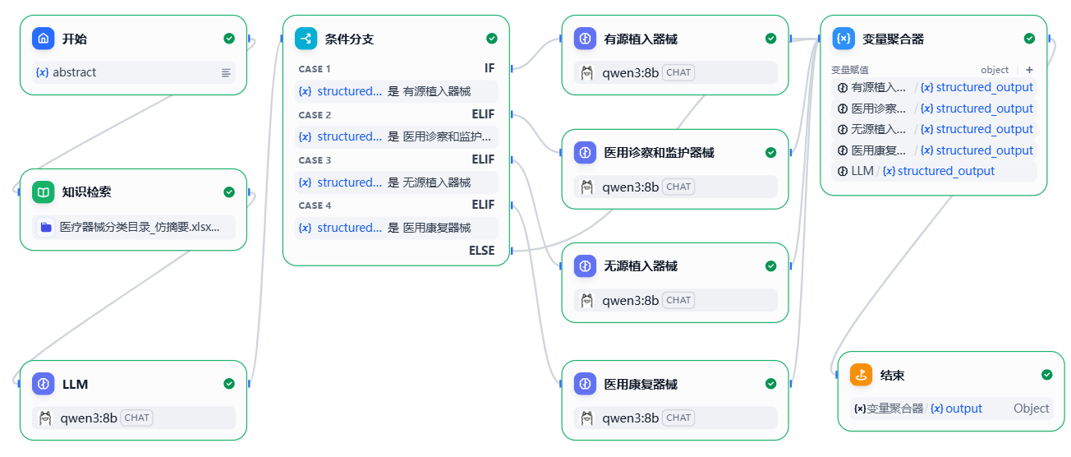
图3-3自动标注工作流
- 知识检索模块
本模块用于指导大模型对正确分类。系统接收到一个专利摘要后，使用bge-large-zh-v1.5嵌入模型将其转化为向量表示。然后，在已经建立好的《医疗器械分类目录》知识库中进行混合搜索，语义以及关键词所占比例分别为0.7、0.3，Score阈值为0.4，返回与输入摘要语义最接近的前五个知识片段。这些片段包含了相关类别的定义、核心特征及典型产品示例，为后续的推理过程提供了权威的知识上下文。
- 初步分类决策模块
本文在系统提示词中补入国家市场监督管理总局发布的《医疗器械分类规则》中的关键定义，包括有源医疗器械、无源医疗器械、植入器械和独立软件等概念。同时，本文将“有源与无源”“植入与手术器械”“临床检验与诊察监护”“医用软件与硬件器械”等易混类别整理为区分重点，要求模型优先依据专利摘要中的主要功能、工作原理和使用场景进行判断。
Qwen3:8B根据专利摘要、检索到的目录片段和系统提示词输出一级产品类别。输出被约束为结构化JSON格式，字段包括类别，结构化输出可减少后续解析错误，也便于对多轮输出进行一致性统计。
- 条件分支纠错模块
为避免初筛过程中出现误判情况，在工作流中增加条件分支以对某些类目再次甄别。基于前期测试结果，发现四个高频易混类别并分别为其设置专门纠错节点，如表3-8所示。
表3-8各分支及作用
分支 | 作用
有源植入器械 | 当初步判定为“有源植入器械”时，进入该分支。专门的LLM节点会重点对比“有源植入器械”与“有源手术器械”，通过检查是否“长期留置体内”及“是否依赖能源驱动”等核心特征进行最终确认。
医用诊察和监护器械 | 针对该类别与“医用软件”的界限模糊问题，校验节点重点分析核心创新点是在于硬件传感器还是数据处理算法。
无源植入器械 | 重点区分“无源植入”与“有源植入”，严格排查摘要中是否包含“电极”、“传感器”等暗示有源属性的关键词。
医用康复器械 | 鉴于康复器械常与“医用软件”或“患者承载器械”混淆，该分支重点判断设备的主要功能是“功能恢复训练”、“单纯承载”还是“纯算法分析”。
- 变量聚合与输出
变量聚合器汇总各分支最终结果。不管通过何种路径，该系统最终均会得到一个统一格式分类标签以及相应合理解释，对一条专利进行自动标注。
该设计并不等同于对LLM进行垂直领域微调，但通过分类目录RAG、分类规则提示和分支纠错，将领域知识嵌入标注过程，形成了可复现的领域适配流程。

自动标注结果评估
为了测试自动标注工作流的效果以及控制最终生成标签的质量，在专家对数据集$D_{2}$进行标注后，对自动标注工作流进行定量评价。在实验过程中，本文根据D2上的错误样本不断调整RAG检索参数、LLM提示词和LLM生成参数，并增加针对易混类别的条件分支检查。这个过程并不是简单比较一次输出，而是围绕D2校对结果逐步收敛工作流。
由于LLM生成具有一定随机性，为获得较稳定的标注结果，本文将LLM的温度和Top-P均设为0.5，使模型输出相对保守。随后，在$D_{2}$上重复运行10轮自动标注工作流，并以10次结果中的众数作为该样本的最终工作流标签。若多轮输出高度一致，说明该工作流对同一输入的判定较稳定；若多轮结果分散，则说明该样本可能处于类间边界或提示词约束不足。
本研究选取了以下三个核心指标对标注质量进行多维度评估：
- Accuracy
衡量模型整体分类正确的样本比例，直观反映标注的总体精度。
- MacroF1-score
求所有类别的F1分数均值。但由于医疗器械类别分布极不平衡，MacroF1-score更能真实体现模型对于稀有类别性能，而不会被大多数类别所影响。
- Fleiss'Kappa系数
用来衡量10次运行的结果是否一致。Kappa值越大，说明模型在不同的轮次所得到的结果越一致，随机性的成分就越小。

表3-9 不同标注方法在$D_{2}$上的对比结果
方法 | Accuracy | Macro F1-score | 说明
Original | 0.5833 | 0.5535 | 数据原始标签
Keyword | 0.3324 | 0.2428 | BM25关键词匹配
KNN+BGE | 0.6141 | 0.5454 | 基于目录嵌入的KNN加权投票
本文工作流 | 0.9321 | 0.9220 | 分类规则+分类目录RAG+纠错分支
从表3-9可以看出，原始标签的Accuracy为0.5833，说明平台标签不能直接作为高质量训练真值。Keyword方法受限于词面匹配，Macro F1-score仅为0.2428；KNN+BGE引入语义嵌入后Accuracy提升到0.6141，但仍难以处理功能边界复杂的专利摘要。完整结构的Accuracy达到0.9321，Macro F1-score达到0.9220，明显高于原始标签、词法匹配和语义向量匹配方法。这说明，医疗器械专利一级产品类别标注不能只依赖词面重合或向量近邻，还需要引入分类规则、目录知识和针对易混类别的纠错判断。
为进一步说明完整结构中各组成部分的作用，本文开展自动标注工作流的消融实验。消融实验只比较同一LLM工作流下的内部变体：LLM-Zero-Shot作为不注入领域知识的起点，LLM-Prompt加入《医疗器械分类规则》，LLM-Prompt-RAG继续加入《医疗器械分类目录》RAG，完整结构在此基础上加入纠错分支。这样划分可以避免将不同技术路线的对比实验与同一方法内部组件消融混在一起。
表3-10 自动标注工作流的领域知识消融结果
方法 | 分类规则 | 分类目录 | 纠错 | Accuracy | Macro F1-score | Fleiss' Kappa
LLM-Zero-Shot | 否 | 否 | 否 | 0.5326 | 0.4941 | 0.9943
LLM-Prompt | 是 | 否 | 否 | 0.7032 | 0.6127 | 0.9958
LLM-Prompt-RAG | 是 | 是 | 否 | 0.8958 | 0.8801 | 0.9972
完整结构 | 是 | 是 | 是 | 0.9321 | 0.9220 | 0.9986
消融结果表明，领域规则可以帮助LLM建立有源/无源、植入/非植入等基本判断框架；分类目录RAG提供更贴近产品类别的外部知识，是性能提升的主要来源；纠错分支则针对易混类别进一步压缩错误空间。
为观察完整结构在不同类别上的错误分布，本文进一步绘制D2上的混淆矩阵，如图3-4所示。可以看到，大部分样本集中在主对角线上，说明预测标签与人工校对标签整体一致。其中，样本量较大的“医用成像器械”“医用诊察和监护器械”和“无源手术器械”分别有193条、183条和120条样本被正确识别，构成矩阵中最主要的正确分类区域；“骨科手术器械”“医用软件”“有源手术器械”等类别也在对角线上形成较明显的集中分布。
非对角线位置的错误数量相对较少，且主要集中在语义或功能边界接近的类别之间。例如，医用成像器械与医用诊察和监护器械都可能涉及超声、信号采集和图像处理等表述；有源手术器械与无源手术器械的差异依赖于摘要中是否明确出现能源驱动特征；无源手术器械、骨科手术器械和神经心血管手术器械之间也会因手术场景或解剖部位描述不充分而出现混淆。
混淆矩阵结果与表3-10中完整结构的Accuracy为0.9321、Macro F1-score为0.9220相吻合，说明该工作流在多数类别上具有较稳定的标注效果，但在功能边界接近或摘要关键信息不足的样本上仍存在少量误判。
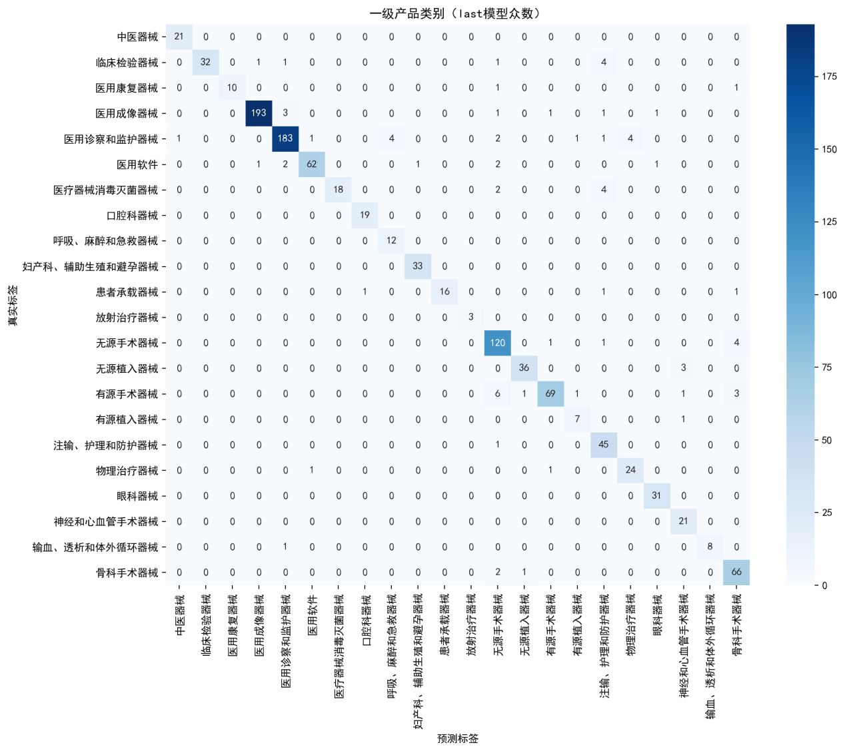
图3-4工作流在D2上的混淆矩阵

案例分析
为进一步说明不同标注方法的差异，本文选取三条具有代表性的D2样本进行案例分析。案例分别对应逐级修正、纠错修正和失败边界三种情况。
案例一为CN200910105446.X“肝脏纤维化检测装置”。该专利摘要包含“超声探头”“回波电信号”等词，Keyword、LLM-Zero-Shot和LLM-Prompt均将其标为“医用成像器械”。但其核心功能是检测肝脏纤维化程度并输出实时定量信息，属于诊察与监护，而非获取结构影像。RAG检索到与组织硬度检测、纤维化评估相关的目录条目后，LLM-Prompt-RAG和完整结构均修正为“医用诊察和监护器械”。该案例说明，分类目录知识能够纠正由表层技术词引起的误判。
案例二为CN202011051118.9“一种结合药物递送的深部柔性脑电极的植入方法”。LLM-Prompt-RAG将其误判为“无源植入器械”，原因是摘要中存在“柔性”“蛋白保护层”等材料表述，容易指向无源植入。完整结构在纠错分支中识别到“脑电极”和“植入方法”等关键信息，并依据“电极一般属于有源植入器械”的区分规则，将结果修正为“有源植入器械”。这说明纠错模块具有独立价值，不只是对主LLM结果的形式化包装。
案例三为CN202110898105.3“一种肝胆外科临床用取石装置”。该摘要主体大量描述滑块、弧形板、弹性铰链等机械结构，完整结构最终输出“无源手术器械”，但摘要末尾出现“碎石电极击碎结石”，正确类别应为“有源手术器械”。该样本显示，当关键分类信息在摘要中占比很低，且主LLM输出结果未触发相应纠错分支时，工作流仍可能失败。保留这类失败案例，有助于界定方法边界。

置信度过滤与最终数据集
自动标注结果不能只看D2上的整体指标。真正用于第四章训练的，是未进入D2的大量样本。若直接使用全部自动标签，低质量样本仍可能进入训练集。为此，本文基于D2分析原始标签与工作流标签的一致性，将其作为置信度划分依据。
D2中每个样本有两个相互独立的标签信号，一是原始标签，二是本文自动标注工作流输出标签。两者错误来源不同。若二者一致，说明该样本被两个独立来源同时归入同一类别，标签可靠性应更高；若二者不一致，则样本更可能处于类间边界或存在原始标签错误。D2上的统计结果见表3-11。
表3-11 D2中原始标签与工作流标签一致性的置信度统计
置信层 | 条件 | D2占比 | 正确率 | 错误率
高置信 | 原始标签=工作流标签 | 56.25%(621/1104) | 97.91%(608/621) | 2.09%
低置信 | 原始标签≠工作流标签 | 43.75%(483/1104) | 87.16%(421/483) | 12.84%
高低置信层错误率相差10.75个百分点，说明双信号一致性可以作为有效的错误检测机制。随后，本文对D3样本进行置信度标记。D3指原始候选数据中扣除D2后的未校对样本。标记结果显示，高置信样本33327条，占58.07%；低置信样本24064条，占41.93%。
为了验证D3置信层质量是否与D2中观察到的规律一致，本文按22个一级类别和高低置信层进行交叉分层抽样，其中高置信层抽取440条、低置信层抽取330条，并进行人工校对，结果见表3-12。
表3-12 D3置信层抽样验证结果
置信层 | 抽样正确率 | 与D2同层对比
高置信 | 96.59%(425/440) | D2高置信为97.91%，差距1.32个百分点
低置信 | 82.12%(271/330) | D2低置信为87.16%，差距5.04个百分点
仅凭抽样正确率仍不足以判断D3高置信层能否作为训练数据使用。因此，本文进一步采用TOST等价性检验，以D2同层准确率作为参照基准，等价边界设为3%，显著性水平设为0.05，检验结果见表3-13。
表3-13 D3置信层TOST等价性检验结果
置信层 | 观测Accuracy | 90%CI | 等价区间 | TOST结论
高置信 | 96.59% | (95.17%, 98.01%) | (94.91%, 100.91%) | 通过
低置信 | 82.12% | (78.65%, 85.59%) | (84.16%, 90.16%) | 未通过
检验结果表明，D3高置信层与D2高置信层在统计意义上等价，可以作为训练数据保留；D3低置信层未通过等价性检验，且其准确率明显低于D2整体水平，继续使用会增加训练标签噪声。因此，本文过滤D3低置信样本，仅保留D3高置信样本33327条，并与D2的1104条人工校对样本合并，得到34431条高质量标注数据。

数据增强
置信度过滤提高了标签质量，但也放大了部分类别的长尾问题。过滤后，“输血、透析和体外循环器械”仅有31条样本，是所有类别中样本量最少的一类。是否需要增强，不能只按样本数量判断。本文采用训练过程中的可学习性作为依据，若某类别在常规训练中测试集Recall持续为0或接近0，则说明模型难以学习到该类别的有效边界，才对该类别进行增强。
在不使用增强数据时，“输血、透析和体外循环器械”在前8轮训练中的测试集Recall均为0，第9轮才达到0.33，F1-score为0.50。与之相比，样本量为98条的“医疗器械消毒灭菌器械”在第2轮训练时Recall已达到0.89，此后保持较高水平。也就是说，在本研究中31条样本对应的类别处于模型难以学习的区间，而98条及以上的少样本类别已具备基本可学习性。因此本文仅对“输血、透析和体外循环器械”进行LLM数据增强。增强时，本文从该类别真实专利中提取独立权利要求和第一权利要求，将其中的技术内容作为输入，要求LLM在不改变关键技术实体、技术逻辑和技术边界的前提下改写为摘要形式文本。最终生成62条增强摘要，使该类别样本量由31条增加到93条。
专利文本具有较强的技术严谨性，生成式增强不能只看文本是否通顺。本文对生成摘要进行人工核验，重点检查三个方面，关键实体是否保留，实体之间的技术关系是否自洽，生成文本是否引入原文未披露的技术特征。通过核验后的增强样本才进入最终训练集。
在人工核验之外，本文使用bge-large-zh-v1.5嵌入向量计算余弦相似度，作为语义层面的辅助证据。这里比较三组相似度。第一组是“增强摘要与来源专利摘要”，即每条生成摘要和其对应原专利摘要之间的相似度，用来观察改写后是否仍贴近原文。第二组是“原始同类专利两两之间”，即31条真实的输血、透析和体外循环器械专利之间的两两相似度，用来表示同一类别内部不同真实专利的自然差异。第三组是“增强摘要两两之间”，用来观察生成样本之间是否过度相似，结果见表3-15。
从表3-15可以看出，生成摘要与对应原文的平均相似度为0.8310，高于原始同类专利之间的平均相似度0.5637。这说明生成摘要与其来源专利的语义关系，比同类别中两件不同真实专利之间的语义关系更接近。即使在最低值处，生成摘要与对应原文的相似度仍为0.6360，高于原始同类专利之间的平均水平。与此同时，生成摘要之间的平均相似度为0.6397，低于生成摘要与对应原文的0.8310，说明生成样本没有简单聚集为高度重复的文本。
表3-15 LLM增强摘要与原始摘要的BGE相似度分析
指标 | 生成摘要与对应原文 | 原始同类专利之间 | 生成摘要之间
样本数 | 62 | 465 | 1891
均值 | 0.8310 | 0.5637 | 0.6397
标准差 | 0.0722 | 0.0983 | 0.0867
最小值 | 0.6360 | 0.3586 | 0.3760
最大值 | 0.9607 | 0.8402 | 0.9873
P50 | 0.8375 | 0.5550 | 0.6381
P95 | 0.9502 | 0.7446 | 0.7737
上述结果从语义向量角度说明，增强摘要整体上贴近来源专利，未表现出明显语义偏移。最终，本文将34431条过滤后数据与62条增强数据合并，形成34493条训练数据，用于第四章分类模型训练与评估。

分类模型设计与评估
本章面向第三章构建的医疗器械发明专利数据集开展一级产品类别分类模型的设计与评估工作。分类任务的目标是根据发明专利文本内容，将其归入《医疗器械分类目录》规定的22个一级产品类别。考虑到专利文本篇幅较长、术语密集，不同类别之间又存在一定语义重叠，本文分别考察传统机器学习方法和基于预训练语言模型的深度学习方法，并通过模型对比、消融实验和外部验证分析不同方法在本文数据集上的适用性。

分类模型设计

机器学习模型
为了进行基准比较，在此基础上实现四种机器学习分类方法，KNN、LR、RF以及XGBoost，分类过程见图4-1。
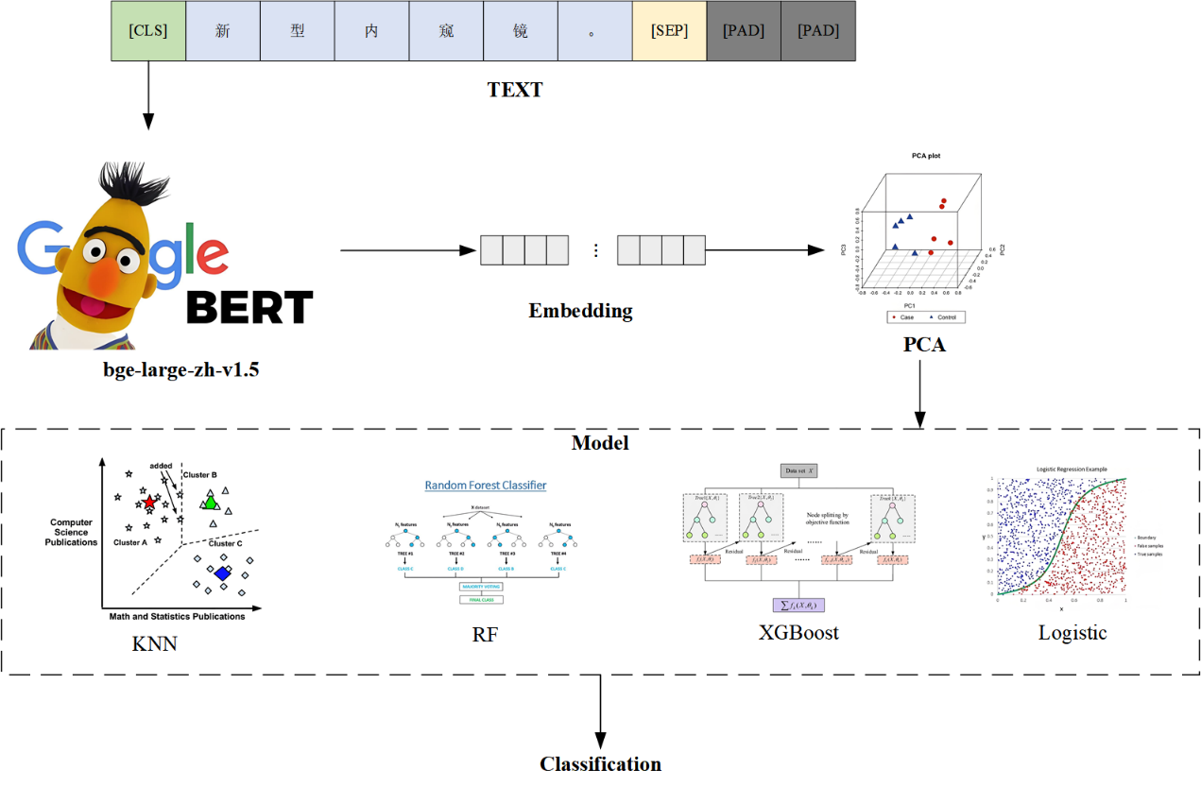
图4-1机器学习分类流程
具体而言，首先对原始专利文本数据进行预处理，利用bge-large-zh-v1.5模型将文本转换为高维向量表示，然后按照8:1:1的比例划分训练集、验证集和测试集。考虑到文本向量的高维稀疏性，为了消除样本长度差异带来的影响并提升计算效率，本研究采用L2归一化对特征向量进行处理。随后，为了进一步降低特征维度并去除噪声，应用主成分分析技术将向量维度降至128维。在模型训练阶段，采用5折交叉验证结合网格搜索策略，以MacroF1-score为优化目标，对KNN、LR、RF和XGBoost四种模型的超参数进行寻优，最终在测试集上评估其分类性能。

深度学习模型
在构建深度学习模型前，在原始数据集上对第二章提到的三种候选预训练模型进行泛化能力比较，以选取最适配医疗器械领域预训练模型为基础，降低后续全部微调工作量。
具体地，使用线性探测的方法，在保持预训练模型大部分参数固定的情况下，在其最上面增加一个可以训练的线性分类器，对含有22类的数据集进行实验，为避免由于随机初始化导致的影响，设置10个不同的随机种子重复实验多次。这种方法用较少的时间就可以得到不同的预训练模型所学到的语义信息对于该分类任务具有良好的线性可分性。
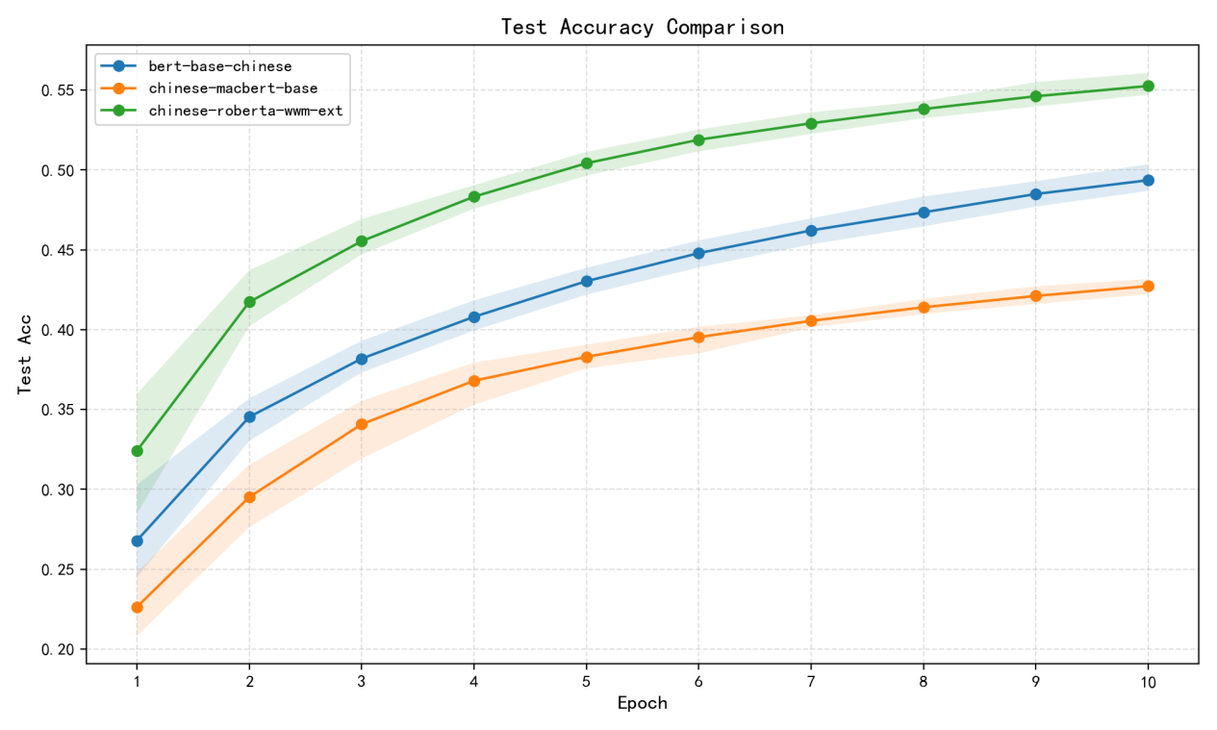
图4-2预训练模型泛化性能评估
如图4-2所示，在所有轮次上，chinese-roberta-wwm-ext都表现得非常优秀，在第一个Epoch,chinese-roberta-wwm-ext就已经有0.3242的平均测试准确率，比bert-base-chinese的0.2680、chinese-macbert-base的0.2264分别高出约5.6%、9.8%，说明它对于此类任务具有较好的学习能力；经过10个Epoch后,chinese-roberta-wwm-ext的平均准确率为0.5526，始终处于首位，而bert-base-chinese最终成绩为0.4936，chinese-macbert-base则较低只有0.4273。
综合以上分析，可以得出结论：chinese-roberta-wwm-ext具有很强零样本学习能力，在零样本特征提取方面有很高起点并且持续上升趋势明显。这说明该模型在预训练过程中已经很好地学习到中文医学领域重要语义信息。因此本文采用chinese-roberta-wwm-ext进行后续全部微调实验，以便得到良好表现同时兼顾计算速度。
为更好挖掘专利文本内部所隐含深层次语义信息并且能够准确地区分各类别局部重要部分，本文提出一种基于预训练语言模型以及卷积神经网络相结合混合模型即BERT-TextCNN，在此基础上利用BERT获取整体上下文信息同时使用TextCNN获取局部重要部分信息，具体结构见图4-3由三部分组成：BERT编码层、双路特征抽取层及融合分类层。
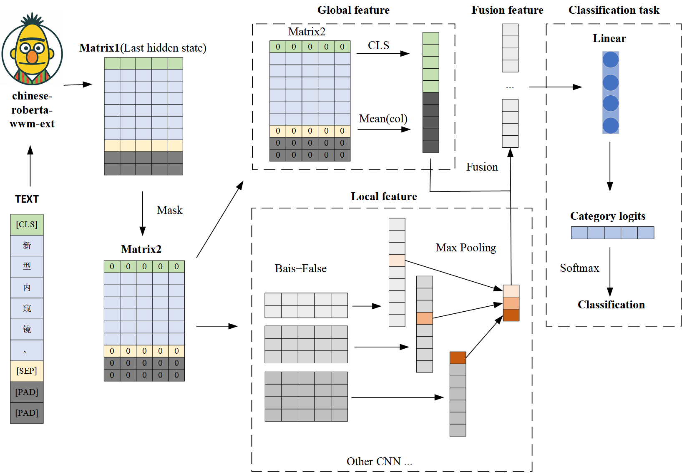
图4-3BERT-TextCNN架构
- BERT编码层
使用Chinese-Roberta-WWM-Ext作为基础模型，在对输入文本进行分词并且将其截断或者补全到一定长度$\text{L=512}$之后得到输入文本$\text{X}\text{∈}{\text{R}}^{\text{B×L}}$，$B$是批量大小，通过BERT得到每一层的表示形式$\text{H}\text{∈}{\text{R}}^{\text{B×L×D}}$，隐藏单元数$\text{D=768}$。
为兼顾预训练模型的通用语言能力与其对医疗器械领域特定分布的适应性，本文采用分层微调策略。即固定BERT最底层的11个Transformer编码器层参数只对最高一层即第12层进行微调。这样做可以大大降低需要优化的参数数量从而降低计算成本，还可以避免因少量样本导致的灾难性遗忘以及过拟合问题。
- 特征提取层
为使得到更丰富语义信息，在此层采用全局特征通路与局部特征通路相结合方式进行特征学习。
全局特征通路用于获取整个句子的信息。从BERT输出的[CLS]标记向量${\text{h}}_{\text{cls}}\text{∈}{\text{R}}^{\text{D}}$开始，接着计算所有有效Token平均池化向量${\text{h}}_{\text{mean}}\text{∈}{\text{R}}^{\text{D}}$，忽略[CLS]、[SEP]以及Padding。然后将这两个向量连接成一个大小为2D维的初始全局向量，再用一个全连接层将其映射到大小为${\text{d}}_{\text{proj}}\text{=656}$，并且使用ReLU激活函数以及一层BatchNormalization后得到最后的全局特征向量${\text{v}}_{\text{global}}\text{∈}{\text{R}}^{\text{656}}$。
局部特征通路用于通过TextCNN提取不同尺度的N-gram局部信息，输入是BERT输出的$H$。使用四个不同的宽度的一维卷积核$\text{K}\text{∈}\text{\{2,3,4,5\}}$，每个卷积核所对应通道数为${\text{N}}_{\text{k}}\text{=}\text{⌊}\text{L/k}\text{⌋}$，分别是256、170、128以及102。然后在经过卷积之后，对于每一个特征图执行全局最大池化获取最关键的部分并把它们连接起来形成一个大小为$\sum{{\text{N}}_{\text{k}}}\text{=656}$的局部特征向量$v_{local}$，接着再做一层LayerNormalization。
- 融合分类层
该部分负责综合全局以及局部信息并完成分类任务，在此将全局特征${\text{v}}_{\text{global}}$与局部特征${\text{v}}_{\text{local}}$进行连接形成长度为1312融合特征表示量${\text{v}}_{\text{fusion}}$，为以提高模型鲁棒性，本文还对这些融合特征进行了层标准化和Dropout操作，然后将该特征送入由多个隐藏层构成的全连接神经网络，其中第一层将大小为1312映射到大小为44，经过ReLU激活之后，第二层再将大小为44映射到大小为类别数量即大小为22，最后输出各个类别的非归一化概率。
为了使模型可以学到医疗专利文本深层次信息并且有较好鲁棒性，本文设计了合理的数据集切分方法、损失函数优化方式及参数更新规则等。
- 数据集划分
本文使用分层抽样的方式将得到的数据集分为训练集、验证集以及测试集，比例是8：1：1，这样可以使得这三个部分中每一种类别的样本数量都与原数据集中相同的比例保持一致，避免由于类别不平衡而导致的影响评价准确性的问题，使实验更具说服力。
- 损失函数设计
为了提高模型泛化能力和防止过拟合，在本研究中使用带有标签平滑正则化交叉熵作为损失函数，在此基础上设定平滑参数$\text{ϵ=0.1}$，将原本非零即一硬标签软化为概率分布更平滑的软标签，即给真实类别的概率加上一个小值同时减少其他类别的概率同样一个小值，这有利于防止模型在训练时过于确定自己的预测结果，使得到达的聚类更加紧密，从而大大提高对于未参与训练的测试集的效果。
- 优化器与学习率调度
对于超参数优化使用AdamW优化器来更新梯度，在Adam基础上解耦权重衰减，更适合稀疏梯度情况，初始学习率为$\text{5×1}{\text{0}}^{\text{-5}}$，权重衰减系数为$\text{1×1}{\text{0}}^{\text{-3}}$。另外，为了使模型从局部最优解中跳出来并且找到更好的全局最优解，本文引入ReduceLROnPlateau动态学习率调度方法，在每个epoch结束之后检查验证集上损失函数的变化情况，如果在接下来两个epoch中没有降低，则将当前的学习率乘以一个因子$\text{Factor=0.5}$。这样可以在一开始让模型迅速下降同时也可以后期更精确地微调参数。

分类模型评估

模型对比实验
为了检验BERT-TextCNN在医疗器械专利分类任务中的实际效果，本文设置了多类对比模型。传统机器学习方法先在KNN、LR、RF和XGBoost中进行预实验，最终选取测试集中表现最好的KNN作为传统方法代表；深度学习对比方法包括DeepPatent、PatentSBERTa、PaECTER和RAMHA。其中，DeepPatent属于较早的专利分类深度学习结构，采用词嵌入与卷积网络进行文本建模；PatentSBERTa和PaECTER均与专利文本表示学习相关，本文将其迁移到医疗器械专利数据集上进行微调；RAMHA虽然并非专利领域方法，但属于近年文本分类模型，其结构在文本分类任务中具有一定代表性，故作为近年文本分类方法的参照组。
为保证比较过程尽量公平，上述模型均在本文构建的数据集上重新训练或微调，训练集、验证集、测试集划分保持一致，主要训练参数也与本文模型保持一致。实验结果见表4-1。
表4-1 模型对比
模型 | Accuracy | Macro F1-score | Weighted F1-score
KNN | 0.8942 | 0.7461 | 0.8884
DeepPatent | 0.8945 | 0.7951 | 0.8910
PatentSBERTa | 0.9128 | 0.8430 | 0.9121
PaECTER | 0.9217 | 0.8572 | 0.9210
RAMHA | 0.9232 | 0.8655 | 0.9220
BERT-TextCNN | 0.9261 | 0.8792 | 0.9249
从表4-1可以看出，BERT-TextCNN在Accuracy、Macro F1-score和Weighted F1-score上均取得最高值。其中，本文模型的Accuracy为0.9261，比KNN高3.19个百分点；Macro F1-score为0.8792，比KNN高13.31个百分点。这个差距在Macro F1-score上更明显。换言之，本文模型并非只在样本较多的类别上获得较高正确率，也对样本量较少的类别保持了更稳的识别能力。
与近年文本分类和专利表示模型相比，BERT-TextCNN的提升幅度不大，但方向较一致。相较于RAMHA，本文模型的Accuracy提高0.29个百分点，Macro F1-score提高1.37个百分点；相较于PaECTER，Accuracy提高0.44个百分点，Macro F1-score提高2.20个百分点。该结果表明，单纯迁移通用文本分类结构或专利预训练表示并不能完全解决医疗器械专利的类别边界问题，局部器械术语、结构短语和用途短语仍需要在分类层面进一步建模。
DeepPatent的Accuracy为0.8945，Macro F1-score为0.7951，在几组深度模型中最低。该结果可能与其模型结构有关，传统词嵌入与卷积网络可以捕捉局部词序模式，但面对较长的中文专利摘要和权利要求式表述时，对上下文关系的建模仍显不足。PatentSBERTa和PaECTER的表现优于DeepPatent，说明专利语料上的预训练表示对该任务确有帮助；但二者并未专门面向医疗器械分类目录进行结构适配，所以在小类召回上仍落后于本文模型，虽然差别不算悬殊，却足以说明模型适配有必要。
为了更好地了解模型对各类别进行分类以及错分的原因，本文绘制了BERT-TextCNN在测试集上的混淆矩阵，见下图4-4。
混淆矩阵中，对角线区域明显高于非对角线区域。例如，“医用成像器械”被正确分类的样本数为958个，“医用诊察和监护器械”被正确分类的样本数为590个，“无源手术器械”和“有源手术器械”被正确分类的样本数分别为389个和270个。这说明模型在主要类别上具有较好的区分能力。
误判主要集中在语义相近的器械类别之间。以手术器械相关类别为例，“骨科手术器械”中有14个样本被划入“无源手术器械”，另有6个样本被划入“有源手术器械”；“无源手术器械”中有17个样本被划入“有源手术器械”。这类误判并不意外。骨科器械、无源手术器械和有源手术器械在专利文本中经常共同出现“牵开”“固定”“刀头”“夹持”等结构和动作描述，模型较容易把局部术语相似性当成类别判据。
“医用软件”与“医用诊察和监护器械”之间也存在一定混淆，其中有21个“医用软件”样本被划入“医用诊察和监护器械”。这与实际专利写法有关，许多软件类专利服务于监护、诊断或图像处理场景，摘要中常把算法、监测流程和设备端功能放在一起描述。当文本更强调使用场景而不是软件属性时，模型会更倾向于输出对应的器械类别。

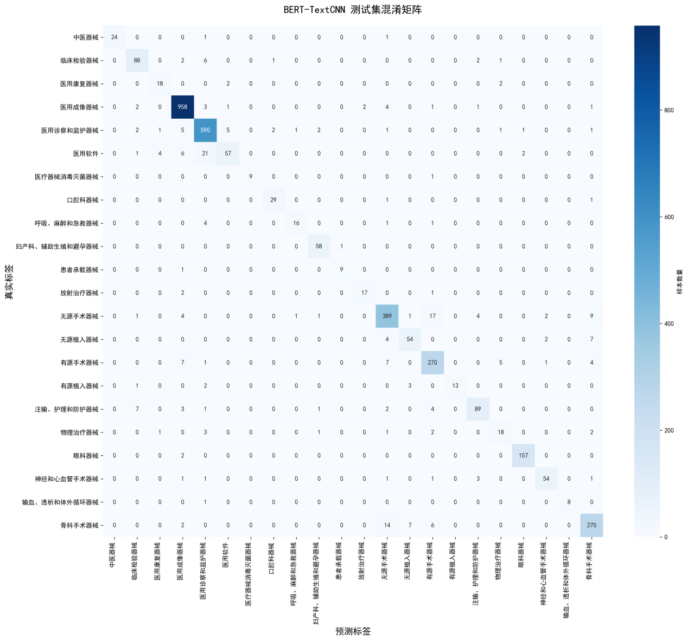
图4-4BERT-TextCNN模型的混淆矩阵
“临床检验器械”中有6个样本被划入“医用诊察和监护器械”，另有7个“注输、护理和防护器械”样本被划入“临床检验器械”。这说明模型在处理检验、护理、监测等临床流程交叉场景时仍有误差。换句话说，模型能够识别大部分一级类别，但在跨流程、跨部件的复合型专利上仍依赖更细粒度的语义判别。
总体来看，混淆矩阵与表4-1的指标相互印证，BERT-TextCNN在总体正确率上较高，在多数类别上也能保持稳定输出，但对于术语重叠度高、应用场景相互嵌套的类别仍存在一定错分。
最后给出模型训练时使用的参数以及所用到的软硬件环境，本文中的实验环境以及模型最终使用超参数见下文表4-2、表4-3与表4-4中所述内容。所有的实验均是基于PyTorch进行编写并在配有较高性能的GPU服务器上进行训练。

表4-2训练参数
参数 | 值
batch_size | 64
lr | 5.0e-05
weight_decay | 0.001
epochs | 50
patience | 3
dropout | 0.2
kernel_sizes | 2,3,4,5
freeze_layers | 11
max_length | 512
表4-3硬件环境
硬件组件 | 规格
GPU | NVIDIATeslaP100-PCIE-16GB*8
显存 | 16G*8
操作系统 | Windowsserver2019
表4-4软件环境
软件 | 版本
CUDAToolkit | 12.0.76
Python | 3.12.11

消融实验
为了判断模型性能来自何处，本节在相同实验设置下设计两组消融实验：一组考察定向数据增强对分类结果的影响，另一组考察微调策略与TextCNN结构对模型结果的影响。这样处理可以避免只给出最终模型分数，而无法解释分数来源的问题。
数据层面的消融实验旨在验证生成式数据增强对模型性能的具体影响，实验结果如表4-5所示。

表4-5 数据增强结果
实验设置 | Accuracy | Macro F1-score | Weighted F1-score
未使用数据增强 | 0.9245 | 0.8408 | 0.9235
使用数据增强 | 0.9261 | 0.8792 | 0.9249
从表4-5可以看出，使用定向数据增强后，Accuracy由0.9245提升至0.9261，Weighted F1-score由0.9235提升至0.9249，变化幅度较小，这与增强策略有关。本文只对一个最小类别进行增强，并未改变多数类别的样本分布，因此总体正确率不会出现大幅变化。更值得关注的是Macro F1-score由0.8408提升至0.8792，提升3.84个百分点。由于Macro F1-score不受大类样本数量主导，该结果说明定向增强主要改善了极少数类别的学习效果。
进一步观察训练过程可知，“输血、透析和体外循环器械”在未增强时多轮训练中召回率为0，模型难以形成稳定分类边界，增强的该类在后续训练中逐步被识别。由此可见，数据增强在本文中的作用并不是全面提高所有类别的分类结果，而是缓解极少数类别因样本不足导致的不可学习问题。
为考察预训练微调与混合特征提取相结合的有效性，在此基础上本文又设计四种不同组合方式的模型进行比较分析如表4-6所示。
表4-6 模型架构消融实验
实验设置 | Accuracy | Macro F1-score | Weighted F1-score
BERT+Linear（无微调） | 0.8275 | 0.6775 | 0.8194
BERT+Linear（微调） | 0.9154 | 0.8520 | 0.9132
完整结构（不微调） | 0.9125 | 0.8377 | 0.9094
完整结构（微调） | 0.9261 | 0.8792 | 0.9249
表4-6显示，微调对模型效果影响较大。BERT+Linear在不微调时Macro F1-score为0.6775，微调后提升到0.8520，说明通用预训练表示不能直接覆盖医疗器械专利中的类别差异。经过微调后，模型更容易关注与分类目录相关的词语和上下文关系。
TextCNN结构也带来了稳定收益。在不微调BERT的情况下，完整结构的Macro F1-score为0.8377，高于BERT+Linear无微调实验的0.6775；在微调条件下，完整结构的Macro F1-score为0.8792，也高于BERT+Linear微调实验的0.8520。这说明卷积通路对局部短语具有补充作用。对专利文本而言，类别判别常常落在少数结构词和用途词上，单个[CLS]向量不一定能稳定保留这些细节。
从模型训练角度看，完整结构（不微调）也可以在一定程度上视为模型侧领域知识消融。由于本文采用的基础编码器Chinese-RoBERTa-WWM-Ext并非基于专利语料或医疗器械语料继续预训练得到，不微调时模型主要提供通用中文语义表示，微调后模型才进一步学习医疗器械专利文本中的术语分布和类别边界。
从结构消融看，本文模型的收益来自微调和TextCNN两个方面。微调使预训练模型向医疗器械专利语义分布靠近，而TextCNN补足局部术语组合的提取能力。本文的模型不是简单追求结构复杂度，而是在一级分类任务中把全局语义和局部判别词组放在同一分类框架下进行学习，这一点与表4-1中的近年模型对比结果能够相互对应。

外部验证
为了更好地考察模型对于实际应用具有良好的适应性和时效性，在此基础上建立了一个330条的外部测试集，它们来源于医知桥平台2025年最新的发明专利。该平台存在将非医疗器械发明专利误归类的情况，因此，本文选择的数据是实际为医疗器械发明专利，且医知桥平台也被分为医疗器械发明专利的数据，并让专家对这些数据集进行了人工复核、标注。
需要指出的是，外部验证集仍有边界。数据来自同一类专利文本，且医知桥是目前较少提供医疗器械分类目录标签的平台，外部来源并不丰富。因此，该实验更适合作为时效性和应用可行性的初步检验，而不能直接等同于对全部产业场景的充分证明。
基于该数据集，本文用训练完成的BERT-TextCNN模型在医知桥平台上已有的分类算法进行比较实验，见表4-7。
表4-7 外部验证集评估结果
评估对象 | Accuracy | Macro F1-score | Weighted F1-score
医知桥 | 0.7515 | 0.7538 | 0.7352
BERT-TextCNN | 0.8424 | 0.8546 | 0.8428
由表4-7可见，BERT-TextCNN在外部验证集上的Accuracy为0.8424，Macro F1-score为0.8546，Weighted F1-score为0.8428；医知桥对应指标分别为0.7515、0.7538和0.7352。本文模型在Accuracy上提高9.09个百分点，在Macro F1-score上提高10.08个百分点。由于Macro F1-score对小样本类别更敏感，这一结果说明本文模型在外部数据上不仅提高了总体正确率，也改善了类别间表现不均衡的问题。
330条样本能够反映2025年部分新增专利的分类情况，但样本规模和来源范围有限，尚不能覆盖所有医疗器械专利申请场景。就本文研究目标而言，该实验说明模型具备一定的跨时间数据适应能力，更大规模、多来源的外部验证仍需在后续工作中继续完成。

系统设计与实现
前述章节完成了医疗器械发明专利分类数据集构建、分类模型训练与实验评估。为了检验分类模型在实际应用场景中的可用性，本文在模型研究基础上设计并实现了一套基于B/S架构的医疗器械专利自动分类系统以满足专利文本分类任务中批量处理和结果留存的需要。
本章主要介绍系统需求分析、系统架构设计、数据库设计、核心功能实现和系统测试验证。

需求分析
医疗器械专利分类系统的应用目标是将专利摘要文本映射到《医疗器械分类目录》的一级产品类别，并对分类结果进行保存、查询和导出。与单次模型预测不同，实际使用过程通常包含批量导入、结果复核、历史追踪和离线归档等环节。因此，系统需求既包括模型推理功能，也需要包括围绕分类结果展开的数据管理功能。
根据系统业务流程，本文将系统功能划分为用户模块、单条分类模块、批量分类模块、分类历史记录模块、结果导出模块和分类结果可视化模块。各模块共同构成从用户登录、文本提交、模型推理到结果管理的完整流程。

功能需求分析
- 用户模块
用户模块用于完成系统访问控制和用户身份识别，主要包括用户注册、登录认证、密保问题查询、密保答案校验和密码重置等功能。用户登录成功后，后端生成包含用户标识和时间戳的Token，前端将其保存到本地，并在后续请求中通过请求头携带。后端根据Token解析用户身份，并将分类记录与用户账号关联，从而支持历史记录的用户级隔离。
- 单条分类模块
单条分类模块用于处理单篇专利摘要的即时分类需求。用户在前端页面输入专利摘要后调用Java后端分类接口。Java后端完成摘要内容校验后，将文本转发至Python推理服务，Python服务加载已训练完成的模型进行预测，返回类别、类别索引、置信度以及类别的概率分布。Java后端接收预测结果后，将其返回给前端展示，同时写入数据库。
- 批量分类模块
实际专利分类工作中，用户往往需要一次处理多条专利摘要。为减少重复输入操作，系统增加批量分类功能，支持用户上传Excel文件。文件上传后，系统先解析列名和前若干行数据供用户确认摘要所在列。用户确认后，后端为本次批量任务生成唯一批次ID，并逐条调用Python推理服务完成分类。当前系统将单次批量分类上限设置为50条，以控制请求耗时和模型推理资源占用。若单条记录处理失败，系统将失败原因记录到失败列表中，不影响同批次其他记录继续执行。
- 分类历史记录模块
分类历史记录模块用于保存和查询用户历次分类结果，记录内容包括专利摘要、预测类别、类别索引、预测置信度、全部类别概率分布、来源类型、批次ID和分类时间。用户可按照预测类别、时间范围、来源类型、摘要关键字和批次ID进行筛选并可查看单条分类记录详情，批次ID用于关联同一次批量分类任务中的多条记录，便于后续集中复核。
- 结果导出模块
系统提供Excel导出功能，用于支持分类结果的离线复核和归档。用户在历史记录页面设置筛选条件后，可导出符合条件的分类记录。导出字段包括序号、专利摘要、预测类别、置信度、来源类型、批次ID和分类时间。为避免空数据导出和大批量导出造成服务压力，后端在导出前检查记录数量；当记录为空或超过200条时，系统返回相应提示。
- 分类结果可视化模块
系统不仅仅要给出一个预测结果，还要提供模型对于每个类别的置信度，在此基础上利用图表等可视化手段展示待测文本属于各个类别的概率，使用户能够更加清楚地了解模型预测情况，进而为人工复核提供辅助依据。

非功能性需求分析
非功能性需求用于约束系统运行质量，本文选取直接影响用户体验和结果可用性的核心指标进行说明[66]，包括在线分类响应、批量处理、历史查询、结果导出、权限隔离和异常处理等内容，如表5-1所示。上述指标面向本课题原型系统和小规模业务验证场景，不作为高并发Web平台的吞吐能力要求。
表5-1系统非功能性需求
指标项 | 具体要求
单条分类响应 | 模型预加载后，单条分类接口t95响应时间不超过3s
批量分类能力 | 单次批量分类不超过50条，任务应在5min内完成
历史查询与导出 | 常规筛选查询t95响应时间不超过2s；单次导出不超过200条
用户数据隔离 | 历史记录、详情和导出接口均需校验Token，用户只能访问本人记录
异常处理 | Python服务异常或任务失败时，系统应返回错误提示，批量任务不中断
从表5-1可以看出，本文未单独设置高并发吞吐指标，而是围绕用户完成分类任务时最直接感知到的环节进行约束，t95表示95%请求的响应时间不超过给定阈值。上述需求也为后续系统测试提供了可检查的依据。

系统设计

系统架构设计
本系统采用前后端分离B/S框架，以便表现层与逻辑层分离，有利于系统开发、维护及发布等。由于深度学习推理任务对计算能力以及运行平台有较高要求[67]，若直接嵌入Java后端，会增加依赖管理和部署维护的复杂度。本文据此将系统划分为表现层、服务层、模型层和数据层四个部分，其中模型层与数据层位于后端支撑侧，共同服务于上层业务流程。系统整体结构如图5-1所示。
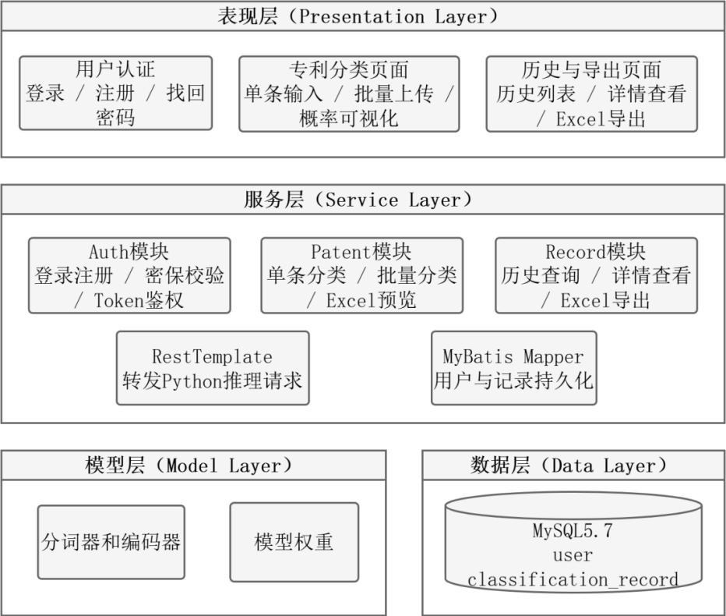
图5-1系统架构图
- 表现层
以Vue.js为基础开发单页应用，主要用于系统的页面显示以及用户的交互操作，在此部分使用Axios与后端服务器进行异步的数据请求，完成专利文本上传以及分类的结果获取，同时也利用ElementUI对页面的展示方式以及样式进行了统一。
- 业务逻辑层
业务逻辑层包括Java服务以及Python推理服务，采用异构方式实现业务控制与算法计算分离。基于JavaSpringBoot开发的服务是整个系统的中枢，连接展示层和数据持久化层。而基于PythonFlask开发的小型推理服务只进行与模型相关的运算操作，该服务集成PyTorch深度学习库，用于加载已经训练好的BERT-TextCNN模型并对外暴露稳定高效在线推理API供外部使用来对专利文本进行分类预测。
- 数据与模型层
数据与模型层包括MySQL数据库和本地模型文件。MySQL保存用户信息和分类记录；模型文件包括训练完成的BERT-TextCNN权重、配置文件和预训练语言模型相关资源。Python服务启动后加载模型文件，并在后续请求中复用已加载模型。

数据库设计
系统数据库设计符合第三范式3NF，系统数据库用于保存用户认证信息和分类记录信息，主要包含user用户表和classification_record分类记录表。一个用户可以对应多条分类记录，两张表之间通过用户ID建立关联。数据库ER图如图5-2所示。
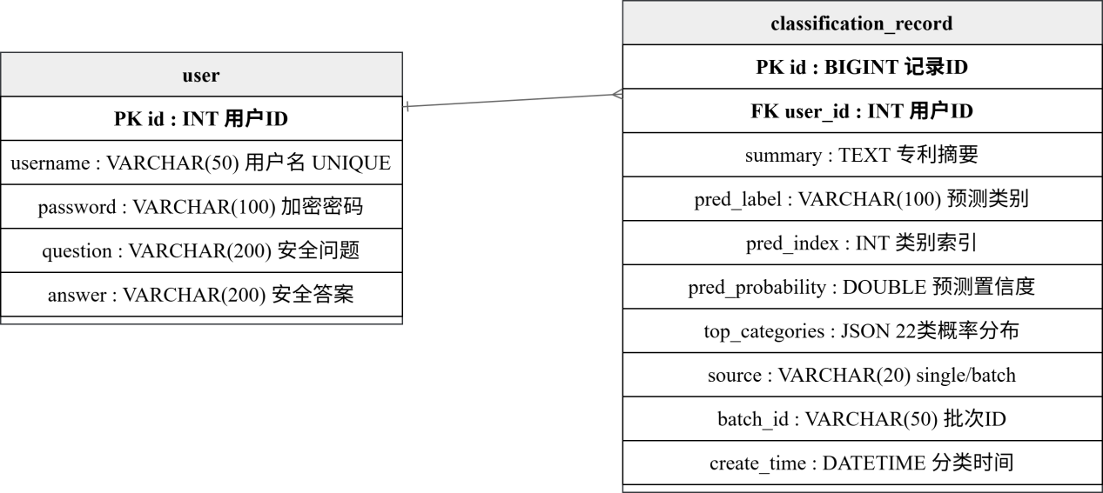
图5-2数据库ER图
user表用于保存用户账号、密码、密保问题和密保答案等信息，其字段设计如表5-2所示。
表5-2用户信息表
字段名称 | 数据类型 | 约束条件 | 字段说明
id | INT | PrimaryKey,AutoIncrement | 用户唯一标识ID
username | VARCHAR(50) | Unique,NotNull | 登录用户名
password | VARCHAR(100) | NotNull | 加密存储的登录密码
question | VARCHAR(200) | NotNull | 密码找回安全问题
answer | VARCHAR(200) | NotNull | 密码找回安全答案
classification_record表用于保存分类输出结果，其字段设计如表5-3所示。该表通过source字段区分单条分类和批量分类，通过batch_id字段标识同一次批量任务，从而支持按来源和按批次查询。

表5-3分类记录表
字段名称 | 数据类型 | 约束条件 | 字段说明
id | BIGINT | PrimaryKey,AutoIncrement | 记录唯一标识
user_id | INT | Index,NotNull | 用户ID，0表示匿名用户
summary | TEXT | NotNull | 输入的专利摘要文本
pred_label | VARCHAR(100) | NotNull | 模型预测类别名称
pred_index | INT | NotNull | 预测类别索引
pred_probability | DOUBLE | NotNull | 预测置信度
top_categories | JSON | Nullable | 22类概率分布
source | VARCHAR(20) | NotNull | 来源类型，single或batch
batch_id | VARCHAR(50) | Index,Nullable | 批量分类批次ID
create_time | DATETIME | Index,NotNull | 分类时间

系统实现

开发环境及工具
系统的搭建与运行需要稳定的并且兼容的软硬件环境，为保证系统完整以及实验可复现性，本文使用目前市场上比较流行开发工具和技术栈进行该项目开发。具体软硬件环境以及相关软件版本如表5-4所示。操作系统使用Windows11作为底层操作系统，开发语言采用Java与Python结合方式编写程序，在JDK1.8和Python3.11.4上实现运行时环境，在深度学习部分使用CUDAToolkit12.8和Torch2.7.1提供计算能力。前端和后端均基于Vue全家桶、SpringBoot以及Flask框架完成，而数据库使用成熟稳定的MySQL5.7。
表5-4开发环境及工具配置一览
类别 | 名称/版本 | 说明
操作系统 | Windows11(x64) | 基础运行平台
编程语言和运行时 | JDK1.8,Python3.11.4,Node.js18.15.0 | 多语言混合开发环境
深度学习环境 | CUDAToolkit12.8.93,Torch2.7.1 | 模型推理支持
开发工具 | IntelliJIDEA | 集成开发环境
数据库 | MySQL5.7 | 关系型数据持久化存储
前端技术栈 | Vue2.6.14,ElementUI2.15.14,ECharts5.6.0 | 用户交互、数据展示等
后端框架 | SpringBoot2.6.13,Flask3.1.2 | 业务逻辑及模型支持

用户模块实现
用户模块是整个系统的安全保障第一道关卡，在其中负责用户的认证以及授权工作。用户模块基于SpringBoot开发实现，采用RESTful风格与前端通信，如图5-3所示，包括用户注册、登录认证和忘记密码三个部分。
- 用户注册
用户在前端注册页面填写用户名、密码及密保问题等相关内容之后，在前端以POST方式向/api/auth/register提交这些信息。而后端接收到来自前端的请求之后，首先使用UserService判断该用户名是否已经被占用。如果用户名可以被使用，则使用BeanUtils将请求中的对象转换成相应的实体类的对象并将用户的信息保存到MySQL数据库中完成注册操作，在此同时也会生成一个token返回给前端使得用户能够做到注册即登录。
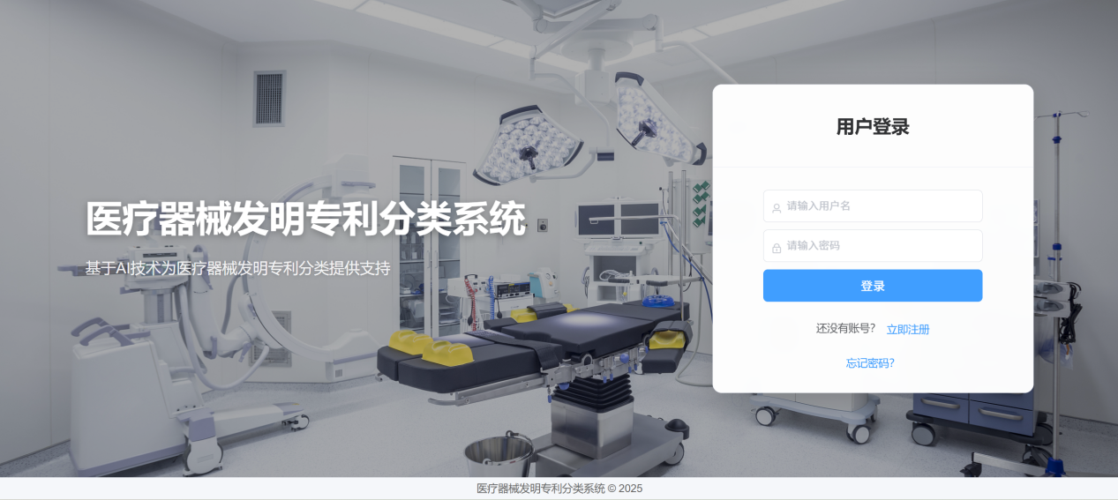
图5-3用户模块功能界面
- 登录认证
登录操作利用/api/auth/login接口来完成，当用户向服务器发送用户名及密码时，服务器会在数据库里查找是否有此账户信息，如果找到，则说明这个用户存在，这时就会给用户一个唯一的Token，这个Token是包含用户id以及当前时间戳的信息，然后放在响应体里面返回到前端，前端拿到这个Token之后就保存到本地并在所有API请求头里带上这个Token作为自己的标识符，从而达到无状态会话的目的。
- 密码找回
当用户忘记密码时，本文提供一种基于密保问题的两步验证，既考虑了安全性也方便使用。第一步就是认证，也就是让用户输入用户名以及保存答案，再由服务器在/api/auth/verify-security-question接口判断是否正确。第二步就是重设新密码，在认证成功之后，用户可以调用/api/auth/reset-password接口修改自己的密码。这样就可以避免别人随意修改用户的密码，同时又给用户提供了一种恢复账号的方式。

单条分类模块实现
单条分类模块通过/api/patent/classify接口实现。前端提交摘要后，Java后端先判断摘要是否为空，再从Token中解析用户ID，并将摘要封装为JSON请求发送至Python推理服务的/predict接口。
Python推理服务接收到文本后，使用BERT分词器进行编码，得到模型所需的input_ids和attention_mask。随后，服务端将张量输入BERT-TextCNN模型，得到22维logits，并通过Softmax转换为概率分布。概率最高的类别作为预测类别返回。Java后端收到结果后，将摘要、预测类别、类别索引、置信度、全部类别概率分布和来源类型写入classification_record表；单条分类记录的source字段取值为single。
前端接收结果后展示预测类别、置信度和概率分布图，使用户既能获得最终分类标签，也能查看模型对其他类别的概率判断。
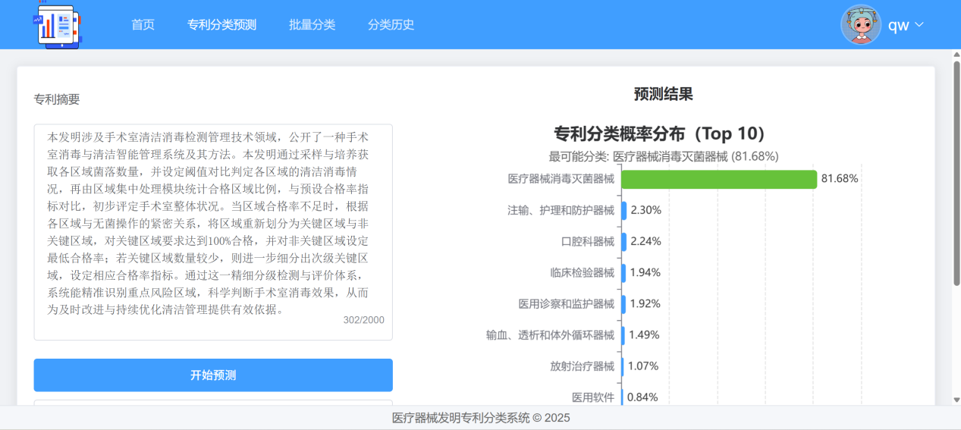
图5-4单条分类界面

批量分类模块实现
批量分类模块由/api/patent/upload-preview和/api/patent/batch-classify两个接口配合完成，前者负责文件预览，后者负责执行批量分类。
用户上传Excel文件后，前端将文件发送至/api/patent/upload-preview。后端检查文件是否为空，并判断文件格式是否符合批量导入要求，校验通过后，系统使用EasyExcel解析表头和数据行，返回列名列表、总行数以及前5行预览数据。用户据此选择摘要所在列。
用户确认摘要列后，前端将文件和列名提交至/api/patent/batch-classify，后端重新解析文件，检查摘要列是否存在，同时判断记录数是否超过50条，通过校验后，系统生成UUID作为本次任务的batch_id，再逐条读取摘要并调用Python推理服务。逐条调用策略能够降低模型服务瞬时压力，并便于记录单条失败原因。
分类成功的记录被封装为ClassificationRecord对象，其中source设置为batch，batch_id设置为本次任务ID，批量任务结束后，系统将成功记录写入数据库，并向前端返回批次ID、总数、成功数、失败数、成功结果列表和失败列表。用户后续可在历史页面通过批次ID查询本次任务的全部结果。
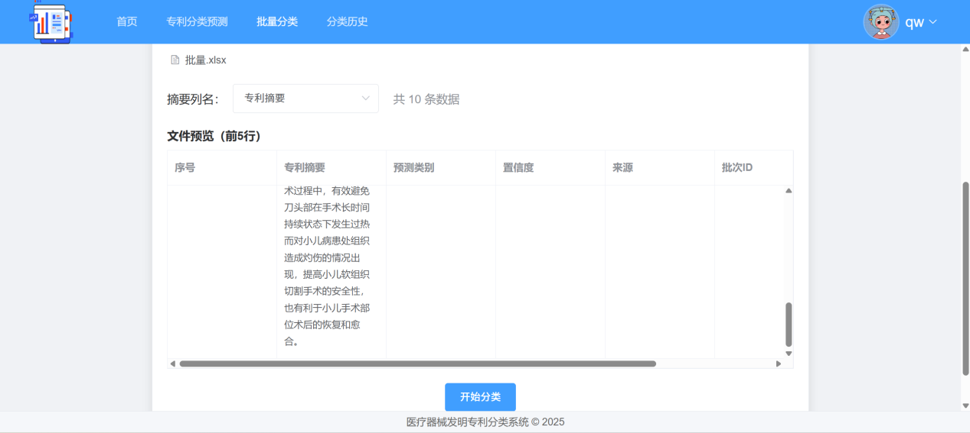
图5-5批量分类功能界面

分类历史与导出模块实现
分类历史模块通过/api/record/list和/api/record/{id}接口实现。列表接口支持预测类别、开始时间、结束时间、来源类型、摘要关键字和批次ID等筛选条件，后端解析Token得到用户ID，并将其作为隐式查询条件，保证用户只能查询本人分类记录。
详情接口返回单条记录的完整摘要和全部类别概率分布。前端在详情弹窗中复用概率图组件，使在线分类结果和历史记录详情保持一致的展示方式。
导出模块通过/api/record/export接口实现。用户设置筛选条件后点击导出，后端先统计符合条件的记录数量。数量为0时，系统返回“暂无数据”；超过200条时，提示用户缩小筛选范围；数量符合要求时，系统查询记录并使用EasyExcel生成Excel文件，以响应流形式返回前端。导出内容可用于离线复核和阶段性结果归档。
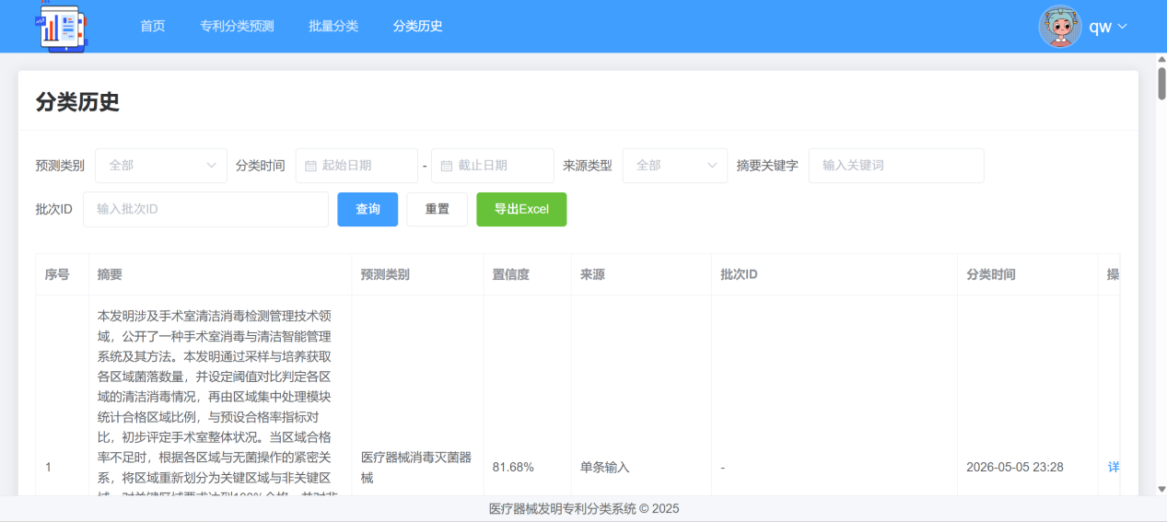
图5-6分类历史与结果导出功能界面

系统测试与验证
系统开发完成后，需要通过测试验证其功能完整性和运行稳定性。本文从功能测试和非功能测试两个角度进行验证，测试范围覆盖用户认证、单条分类、批量分类、历史记录、筛选查询和结果导出等主要流程。

功能测试
功能测试用例如表5-5所示。为避免测试表过长，本文选取能够覆盖主要业务闭环的核心用例进行列示，包括用户认证、单条分类、批量分类、历史查询、详情查看和结果导出等功能。测试结果显示，系统能够覆盖单条分类、批量处理和结果管理等核心需求。
表5-5系统功能测试用例
用例编号 | 测试功能 | 输入或操作 | 预期结果
TC-001 | 用户认证 | 注册并使用正确账号登录 | 注册成功，登录后返回Token
TC-002 | 密码找回 | 输入正确密保答案设置新密码 | 密码重置成功
TC-003 | 单条分类 | 输入有效专利摘要 | 返回预测类别、置信度和概率分布
TC-004 | 输入校验 | 空摘要或不符合要求的文件 | 返回明确错误提示
TC-005 | 批量分类 | 上传包含摘要列且不超过50条的Excel文件 | 返回批次ID、成功数和失败数
TC-006 | 历史查询 | 按类别、时间、来源、关键字或批次ID筛选 | 返回符合条件的分类记录
TC-007 | 记录详情 | 点击历史记录详情 | 展示完整摘要和22类概率分布
TC-008 | 结果导出 | 对筛选结果执行Excel导出 | 200条以内可导出，超出上限时提示缩小范围

非功能测试
非功能测试主要依据表5-1中提出的核心指标进行验证，结果见表5-6。由于不同运行设备、模型加载状态和输入文本长度都会影响响应耗时，本文采用接口调用和页面操作相结合的方式进行测试，重点验证用户主要操作能否在设定边界内完成。
表5-6系统非功能测试结果
测试项 | 验收要求 | 测试结果
单条分类响应 | t95响应时间不超过3s | 模型服务预加载后，连续提交测试摘要，响应时间满足要求
批量分类能力 | 50条以内任务在5min内完成 | 系统能够返回批次ID、成功数和失败数
历史查询与导出 | 查询t95不超过2s，导出不超过200条 | 筛选查询正常返回，200条以内数据可导出
用户数据隔离 | 未登录请求被拒绝，用户不能访问他人记录 | 历史记录、详情和导出接口均按用户ID过滤
异常处理 | 下游异常或单条失败不导致批量任务整体中断 | 异常记录进入失败列表，前端能够获得错误提示
通过功能和非功能两个角度的测试，保证了业务流程的准确执行与高效稳定运行，从而为用户提供流畅、可靠且安全的服务体验。

总结与展望

总结
本文主要研究了医疗器械发明专利分类体系（IPC）与行业监管标准（《医疗器械分类目录》）不符问题、原始专利数据标签质量较低以及文本语义复杂问题等，提出了基于大语言模型进行自动标注的方法，利用融合深度学习特征分类器并开发自动分类工具，从而完成整个过程即从数据处理到算法建立最后到应用部署。本文的主要工作如下：
- 构建了基于大模型与RAG技术的高质量自动标注工作流
对于原始专利数据中存在标签缺失或者标签质量较差的情况，本文提出一个整体方案。首先，采用基于自适应分层抽样及JS散度进行评估的方式选取含有1104个样本的专家标注子集；然后，在Dify上开发了一个结合Qwen大模型和RAG技术实现自动标注的工作流，在专家子集中准确率达到0.9185，MacroF1-score为0.9109，对近6万个专利数据进行清洗和标签补齐，为后续研究奠定良好基础。
- 提出一种基于BERT-TextCNN融合分类模型及改进其训练方法
由于医疗器械专利文本较长，包含大量医学专业知识并且具有远距离依赖性，因此本文提出一种基于BERT-TextCNN分类方法。本文使用在医学上更具普适性的Chinese-RoBERTa-wwm-ext作为预训练基础模型来获取文本深层次整体语义，在此基础上使用多种大小卷积核的TextCNN捕捉短语N-gram重要部分从而实现两者有效结合。同时为了解决数据集中“输血、透析以及体外循环设备”这类小众类目数量稀少的问题，采用大语言模型进行生成式数据扩增从而提高类别的均衡度。
- 多维度验证了模型的性能与泛化能力
BERT-TextCNN在测试集上Accuracy为0.8153，MacroF1-score为0.7527，明显高于LR、KNN、RF、XGBoost等传统机器学习方法以及单独使用BERT或TextCNN的方法。而消融实验也说明了微调、融合特征抽取方式以及数据扩增对于提升模型效果有着积极作用，在基于医知桥最新的专利数据外部验证中，该模型取得了0.9000的准确率，相比于现有的商业化方法提高了约14.85个百分点，说明该模型对于新的专利文献有较强的鲁棒性和实用性。
- 设计并实现了医疗器械专利自动分类系统
基于B/S架构，本文实现了一个可视化的专利自动分类平台，在此平台上使用了SpringBoot与Flask两种不同技术栈进行搭建，具有用户鉴权、模型在线推断以及结果可视化功能，可以将大量无格式化专利文本迅速归类到《医疗器械分类目录》中的22个大类，并显示出各类别之间的置信度情况，对监管部门进行技术审查以及企业提供专利布局分析都起到一定帮助作用。

创新点
本文针对医疗器械专利分类所面临的问题进行改进，主要包括以下几个方面的内容：
（1）提出一种利用LLM、RAG两者结合进行自动化的专利标注的方法
为了解决医疗器械专利领域缺少优质标注数据以及人工标注耗时较长的问题，在Dify平台上开发了一套自动标注方案。此方案以《医疗器械分类目录》作为外部知识，在LLM推理过程中通过RAG实时查询相关法规以解决垂直领域知识幻觉问题。并且采用自适应分层抽样以及JS散度选取部分专利作为专家审核集从而实现高效的标注大批量专利数据，也为低质量标签情况下的专利数据治理提供一种新思路。
（2）提出一种结合全局语义以及局部特征的基于BERT-TextCNN混合分类方法
由于医疗器械专利文本长文档逻辑性强、涉及大量专业术语的特点，在此基础上提出了一个改进的深度学习模型。该方法使用Chinese-RoBERTa-wwm-ext作为基础模型获取专利摘要整体语义信息的同时，结合多个不同大小TextCNN来获取文章中重要技术名词以及N-gram等局部特征。另外考虑到极少数类别的小众医疗器械领域问题，采用大语言模型进行数据增强从而提高模型的泛化能力和分类准确性。
（3）实现专利分类体系到行业监管部门目录之间跨体系自动匹配及应用落地
本文突破了传统专利研究局限于IPC分类号内部细分的局限，实现了一种通用专利的技术逻辑与中国医疗器械监管分类体系之间的对应关系。并借助B/S架构实现在线专利自动分类工具，完成了一种从非结构化的文本到监管类目的自动化分类过程，辅助了监管部门的技术评价以及企业对于自身所面临知识产权风险进行防范，提供了医疗器械垂直领域专利分类数据平台的解决方案。

展望
虽然本文对医疗器械领域发明专利进行分类所做工作取得一定进展，但由于时间以及条件限制，本文的研究也还存在一定的缺陷，在以下几方面有待进一步完善。
- 细粒度分类研究
现有的模型只能对专利进行归类到《医疗器械分类目录》中22个一级产品类别的工作。但是在现实中监管部门一般会细化到二级或者三级以下的小项上。因此后续工作可以在层次化思想的基础上改进，一层一层地进行分类，从而达到更加细致的要求[68,69]。
- 多模态数据融合
本文主要是根据专利摘要来进行分类工作，在实际中，专利文件中的图片包含大量的形状以及结构上的内容，这对一些功能相同但是结构不同设备的区分是非常重要的，以后可以考虑使用图像领域的方法来处理专利图，利用多模态的方法融合文本以及图片的信息，提高分类效果[70,71]。
- 数据范围的扩展
本文仅选取IPC分类号为A61B的中文发明专利作为研究对象，后续工作可以进一步扩大研究范围到其他相关IPC小类，以便更加充分地包含可能涉及医疗器械技术的发明专利。虽然有些IPC小类并不注明是医疗器械，但是它们所涉及的技术内容有可能与医疗器械有很高的关联度。
另外，后续的工作还可以加入英文专利文献，在已有工作的基础上进行跨语言、跨领域医疗器械专利自动分类研究，进而得到更为广泛适用以及健壮分类器[72]，以便于在全球化时代下对知识产权进行有效管理和利用。
- 模型的可解释性研究
当前的BERT-TextCNN模型虽然具有较高的分类准确率，但是仍然存在一定程度的“黑盒”问题[73]。而在医疗器械监管以及专利审查的工作环境中，审核人员除了关心分类的结果外，还需要知道模型是如何得出这个结论的[74]，比如为什么该发明会被认为是“有源手术器械”，而不是“无源手术器械”。加强模型透明度可以提高监管部门对于自动化的接受程度，也可以帮助找到一些问题所在从而改进模型。

参考文献

[1] 邢文中.我国创新医疗器械产业发展布局与思考[J].中国医疗器械信息,2022,28(23):1-3.DOI:10.15971/j.cnki.cmdi.2022.23.053.
[2] TOPOL E J. High-performance medicine: the convergence of human and artificial intelligence[J]. Nature Medicine, 2019, 25(1): 44-56.
[3] 国务院办公厅. 关于发展银发经济增进老年人福祉的意见: 国办发〔2024〕1号[EB/OL]. (2024-01-15) [2026-03-16]. https://www.gov.cn/zhengce/zhengceku/202401/content_6926088.htm.
[4] 冯晓青. 企业知识产权战略[M]. 3版. 北京: 知识产权出版社, 2008: 156-180.
[5] European Patent Office. Patent Index 2024: Statistics and trends in medical technology[R]. Munich: EPO, 2025.
[6] 2024年度医疗器械注册工作报告[EB/OL]. [2026-03-16]. https://www.nmpa.gov.cn/xxgk/fgwj/gzwj/gzwjylqx/20250213095700131.html.
[7] Locarno Agreement Establishing an International Classification for Industrial Designs[EB/OL]. [2026-03-17]. https://www.wipo.int/en/web/treaties/classification/locarno/index.
[8] CPC Definition - G16H HEALTHCARE INFORMATICS, i.e. INFORMATION AND COMMUNICATION TECHNOLOGY [ICT]...[EB/OL]. [2026-03-16]. https://www.uspto.gov/web/patents/classification/cpc/html/defG16H.html.
[9] 医疗器械分类目录[EB/OL]. [2026-03-16]. https://baike.baidu.hk/item/%E5%8C%BB%E7%96%97%E5%99%A8%E6%A2%B0%E5%88%86%E7%B1%BB%E7%9B%AE%E5%BD%95/9893267.
[10] NMPA Classification Specifications - China Med Device[EB/OL]. [2026-03-16]. https://chinameddevice.com/services/regulatory-services/ra-strategy/nmpa-classification/.
[11] SHIMANUKI S, SAIKI T. Technological diversity management of medical device enterprises[J]. Journal of Strategy and Management, 2012, 5(4): 420-436.
[12] XIE X, WU J, XIANG M, et al. Enhancing the efficiency of patent classification: a multimodal classification approach for design patents[J]. Journal of King Saud University Computer and Information Sciences, 2025, 37(7): 183.
[13] PUJARI S C, MANTIUK F, GIERETH M, et al. Evaluating Neural Multi-Field Document Representations for Patent Classification[J].
[14] LIU Z, LIU L. Patent protection of biological genetic resources based on deep learning and artificial intelligence[J]. Scientific Reports, 2025, 15(1): 41302.
[15] Harris, Z. S. (1954). Distributional structure. Word, 10(2-3), 146-162.
[16] Salton, G., & Buckley, C. (1988). Term-weighting approaches in automatic text retrieval. Information Processing & Management, 24(5), 513-523.
[17] Cavnar, W. B., & Trenkle, J. M. (1994). N-gram-based text categorization. SDAIR, 161-175.
[18] Kim, Y. (2014). Convolutional neural networks for sentence classification. Proceedings of EMNLP 2014, 1746-1751.
[19] Hochreiter, S., & Schmidhuber, J. (1997). Long short-term memory. Neural Computation, 9(8), 1735-1780.
[20] Devlin, J., et al. (2019). BERT: Pre-training of deep bidirectional transformers for language understanding. NAACL-HLT, 1, 4171-4186.
[21] Beltagy, I., et al. (2020). Longformer: The long-document transformer. arXiv preprint arXiv:2004.05150.
[22] Yang, Z., et al. (2016). Hierarchical attention networks for document classification. NAACL-HLT, 1480-1489.
[23] Bai, J., et al. (2023). Qwen technical report. arXiv preprint arXiv:2309.16609.
[24] Bai, Y., et al. (2024). LongAlign: A recipe for long context alignment of large language models. ACL 2024.
[25] Chen, S., et al. (2023). Extending context window of large language models via positional interpolation. arXiv preprint arXiv:2306.15595.
[26] LEE J S, HSIANG J. PatentBERT: Patent Classification with Fine-Tuning a pre-trained BERT Model[EB/OL]. arXiv, 2019[2026-03-17]. http://arxiv.org/abs/1906.02124.
[27] BEKAMIRI H, HAIN D S, JUROWETZKI R. PatentSBERTa: A Deep NLP based Hybrid Model for Patent Distance and Classification using Augmented SBERT[EB/OL]. arXiv, 2021[2026-03-17]. http://arxiv.org/abs/2103.11933.
[28] LIU Y, OTT M, GOYAL N, et al. RoBERTa: A Robustly Optimized BERT Pretraining Approach[EB/OL]. arXiv, 2019[2026-03-17]. http://arxiv.org/abs/1907.11692.
[29] YANG Z, DAI Z, YANG Y, et al. XLNet: Generalized Autoregressive Pretraining for Language Understanding[C/OL]//Advances in Neural Information Processing Systems: Vol. 32. Curran Associates, Inc., 2019[2026-03-17]. https://proceedings.neurips.cc/paper_files/paper/2019/hash/dc6a7e655d7e5840e66733e9ee67cc69-Abstract.html.
[30] ZHU H, ZHANG C, HUANG J, et al. HiTIN: Hierarchy-aware Tree Isomorphism Network for Hierarchical Text Classification[C/OL]//ROGERS A, BOYD-GRABER J, OKAZAKI N. Proceedings of the 61st Annual Meeting of the Association for Computational Linguistics (Volume 1: Long Papers). Toronto, Canada: Association for Computational Linguistics, 2023: 7809-7821[2026-03-17]. https://aclanthology.org/2023.acl-long.432/.
[31] LEWIS P, PEREZ E, PIKTUS A, et al. Retrieval-Augmented Generation for Knowledge-Intensive NLP Tasks[EB/OL]. arXiv, 2021[2026-03-17]. http://arxiv.org/abs/2005.11401.
[32] langgenius/dify[CP/OL]. LangGenius, 2026[2026-03-17]. https://github.com/langgenius/dify.
[33] Xu, J., et al. (2024). PaECTER: Patent document representations with citation network information. Information Processing & Management, 61(1), 103521.
[34] Li, M., et al. (2024). RAMHA: Robust and adaptive multi-head attention for medical domain-specific transfer learning. Bioinformatics, 40(2), btae045.
[35] 智慧芽官网 - 更懂技术创新的AI Agent平台[EB/OL]. [2026-03-17].
[36] 医知桥[EB/OL]. [2026-03-17]. https://www.mediplink.com.cn/login.
[37] 国家食品药品监督管理总局. 关于发布《医疗器械分类目录》动态调整工作程序的公告（2021年第60号）[EB/OL]. (2021-04-27). https://www.nmpa.gov.cn.
[38] 国家食品药品监督管理总局. 关于发布医疗器械分类目录的公告: 2017年第104号[EB/OL]. (2017-08-31)[2026-05-06]. https:// https://www.nmpa.gov.cn/xxgk/ggtg/ylqxggtg/ylqxqtggtg/20170904150301406.html .
[39] Northcutt C G, Jiang L, Chuang I L. Confident Learning: Estimating Uncertainty in Dataset Labels[J]. Journal of Artificial Intelligence Research, 2021, 70: 1373-1411. DOI: 10.1613/jair.1.12125 .
[40] Gilardi F, Alizadeh M, Kubli M. ChatGPT out-performs crowd-workers for text-annotation tasks[J]. Proceedings of the National Academy of Sciences (PNAS), 2023, 120(28): e2305016120. DOI: 10.1073/pnas.2305016120.
[41] SCHUIRMANN D J. A comparison of the two one-sided tests procedure and the power approach for assessing the equivalence of average bioavailability[J]. Journal of Pharmacokinetics and Biopharmaceutics, 1987, 15(6): 657-680. DOI: 10.1007/BF01068419.
[42] COX D R. The Regression Analysis of Binary Sequences[J]. Journal of the Royal Statistical Society: Series B (Methodological), 1958, 20(2): 215-242.
[43] COVER T, HART P. Nearest neighbor pattern classification[J]. IEEE Transactions on Information Theory, 1967, 13(1): 21-27.
[44] BREIMAN L. Random Forests[J]. Machine Learning, 2001, 45(1): 5-32.
[45] CHEN T, GUESTRIN C. XGBoost: A scalable tree boosting system[C]//Proceedings of the 22nd ACM SIGKDD International Conference on Knowledge Discovery and Data Mining. San Francisco: ACM, 2016: 785-794.
[46] google-bert/bert-base-chinese · Hugging Face[EB/OL]. (2018-10-11)[2026-03-17]. https://huggingface.co/google-bert/bert-base-chinese.
[47] hfl/chinese-roberta-wwm-ext · Hugging Face[EB/OL]. (2024-05-07)[2026-03-17]. https://huggingface.co/hfl/chinese-roberta-wwm-ext.
[48] hfl/chinese-macbert-base · Hugging Face[EB/OL]. (2024-05-07)[2026-03-17]. https://huggingface.co/hfl/chinese-macbert-base.
[49] CUI Y, CHE W, LIU T, et al. Pre-training with Whole Word Masking for Chinese BERT[J]. IEEE/ACM Transactions on Audio, Speech, and Language Processing, 2021, 29: 3504-3514. DOI: 10.1109/TASLP.2021.3124368.
[50] WANG Z, WANG P, HUANG L, et al. Incorporating hierarchy into text encoder: a contrastive learning approach for hierarchical text classification[C]//Proceedings of the 60th Annual Meeting of the Association for Computational Linguistics (Volume 1: Long Papers). Dublin: Association for Computational Linguistics, 2022: 7109-7119. DOI: 10.18653/v1/2022.acl-long.491.

致谢
随着这篇硕士论文完成，我的学习生活也要告一段落，在这期间有苦有乐，从最初的迷茫到不断地改进自己的方案，每一点进步都离不开我的指导老师、师兄师姐以及家人的关心帮助。
首先，我想对我导师**教授表示由衷地感激之情，在论文初稿撰写、模型设计、代码调试以及最后定稿过程中都得到**老师的悉心指导，在此谨向**老师表示衷心感谢。是**老师认真负责的工作态度，扎实渊博学识以及对待每一个环节一丝不苟精神让我明白什么是真正的学者风范并学会如何做一个学者。其次，我还需要对指导我平时学习生活、工作中遇到问题时提供帮助和指导的**副教授表示诚挚谢意。两位老师对我指导和帮助使我在学术之路上更加坚定信心。
再次，感谢一路上陪伴我的各位同门，在实验室一起研究学习，也曾在科研之外参与各种各样的事务，在相互鼓励之间激发思想，在日常生活当中建立友情的美好时光，给这段困难重重的学习生涯带来很多快乐，也是我研究生生涯中最珍贵、最耀眼的回忆。
另外，我也要特别感谢远在中原的亲人们。你们或许并不了解我每天接触的各种各样的算法以及数据，但是你们对我的关心、理解和全力支持，都是我学习生活中最重要的依靠，是你们的无私奉献让我能够专心致志投入到我的学业中去写成这篇论文。
最后，向所有参加本论文评阅、答辩的各位老师表示衷心感谢，在百忙之中对我论文审阅并提出许多有益建议。
凡是过往，皆为序章。带着这份感谢和期盼，我将迎接人生新的旅程。祝愿各位老师身体健康，工作顺利，祝愿各位同学前程似锦，万事顺遂！

